Глава пятая
Северное Причерноморье в годы спада
земледельческого переселенческого движения
(1836—1858 гг.)
Северное Причерноморье
во второй половине 30-х — 40-х годах XIX в.
(VIII ревизия)
Начавшийся уже во второй половине 20-х годов XIX в. спад в темпах заселения Новороссии, в 30-е годы проявил себя с полной силой. Лишь в отдельные годы имели место непродолжительные вспышки, в ходе которых в край из соседних районов прибывали значительные партии новоселов.
Заселение осваиваемых районов страны в 30-х годах XIX в. осуществлялось на основании уже рассмотренного нами указа от 22 марта 1824 г. Лишь 8 апреля 1843 г. были утверждены новые правила о переселениях¹. Законным поводом к переселению крестьян признавалось малоземелье, когда в крестьянской семье приходилось менее 5 десятин удобной земли на ревизскую душу. Для заселения назначались губернии и уезды, где на ревизскую душу приходилось более 8, а в степной полосе—15 десятин на ревизскую душу. Правила несколько облегчали, по сравнению с положением 1824 г., условия водворения переселенцев. На новых местах для них заготовлялось на первое время продовольствие, засевалась часть полей, накапливалось сено для прокормления скота в nepiByro зиму, заготовлялись орудия труда и рабочий скот. На все эти цели выделялось на каждое семейство по 20 руб. Переселенцы освобождались от уплаты денег за перевоз через реки и от других подобных сборов. Со старых мест жительства их должны были отпускать в удобное время года. Правила воспрещали возвращение переселенцев назад с пути следования или места нового водворения. Для постройки жилищ крестьяне получали на новых местах лес (по 100 корней на двор). Кроме того, им выдавали на каждую семью безвозвратно по 25 руб., а в случае отсутствия леса — по 35 руб. Новоселы получали ряд льгот: 6-летнюю — от воинского постоя, 8-летнюю — от уплаты податей и отправления других повинностей (вместо прежней 3-летней), а также 3-летнюю — от рекрутской повинности.
Одновременно с этими льготами положение 1843 г. отменило существовавшее до этого года право самим крестьянам выбирать для себя пригодные для заселения места. На основании этих правил осуществлялось освоение всех районов России в 40—50-х годах XIX в.
Очередная VIII ревизия была проведена в Новороссии в 1835 г., и с начала 1836 г. сбор податей здесь начал уже осуществляться по данным VIII ревизии ². Таблицы 1 и 1 «а» «Приложений» показывают, что-между VII и VIII ревизиями естественный прирост составил 114 284
¹ ПСЗ-П, т. XVIII, № 16718 от 8 апреля 1843 г., с. 235—240.
² ПСЗ-Н, т. VIII, № 6416 от 10 сентября 1834 г., с. 502—503; т. X, № 8274 от 26 июня
1835 г., с. 771—772,
217
души м. п. (59 113 душ м. п.—га Екатеринославской и 55 171 — в Херсонской губернии). За счет естественного прироста население района выросло с 664 965 до 779 249 душ м. п., или на 17,18% (в Екатери-нославской губернии — с 337 601 до 396 714 душ м. п., или на 17,51%, а в Херсонской — с 327 364 до 382 535 душ м. п., или на 16,85%). Уровень естественного прироста был несколько выше в более освоенной Екатеринославской губернии.
В 30—40-х годах XIX в. население района продолжало возрастать как за счет естественного прироста, так и благодаря продолжавшемуся, хотя и не столь высокими темпами, переселенческому движению из соседних губерний страны.
Табл. 2 «Приложений» демонстрирует изменения в размещении населения Новороссии по уездам между 1836 и 1842 гг. за счет механического прироста и более тщательного учета населения (обнаружения «прописных душ»). Население как всего района в целом, так и отдельных его губерний выросло в этот период мало, всего на 18 417 душ м. п (на 7661 душу — Екатериноелавокой и на 10 756 душ м. п. — в Херсонской губернии). Максимальный прирост населения имел место в еще заселяемых уездах: Тираспольском (на 9103 души м. п.), Ели-•саветградском и Ольвиопольском (на 5253 души м. п.), Ростовском (на 3318 душ м. п.), Александровском (на 2622 души м. п.) и Бахмут-ском (на 1960 душ м. п.). В Екатеринославском и Александрийском уездах наблюдалась даже убыль численности населения (на 5023 и 2642 души м. п.). К сожалению, у нас нет данных о поуездной численности населения на конец 40-х годов XIX в. Основное перемещение населения в Новороссию извне, а также в пределах этого района происходило в 40-х годах XIX в. Так, отчеты екатеринославского губернатора показывают, что в 40-х годах XIX в. начинается непродолжительный период энергичного заселения государственными крестьянами Александровского уезда и по темпам заселения он выходит на первое место в районе ³.
Табл. 3 «а» «Приложений» показывает, что в 1836—1850 гг. в Херсонскую губернию прибыло 23 043 души м. п. переселенцев, а убыло 2688 душ. Следовательно, общий прирост жителей губернии за счет переселений составил 20 375 душ м. п. Это более чем в три раза уступает количеству податных переселенцев, прибывших сюда между VII и VIII ревизиями в 1816—1835 гг. Характерной особенностью второй половины 30—40-х годов XIX в. является отсутствие так называемых «безгласных людей». Нет оснований считать, что их не было совершенно и что самовольная колонизация губернии прекратилась. Однако отсутствие упоминания об этой категории населения свидетельствует о том, что ведущую роль в деле заселения Новороссии получило летальное переселенческое движение, что численность «диких» новоселов была не столь велика, чтобы об этом говорить особо.
Характерно, что в 1836—1850 гг. сокращается приток на Херсон-щину частновладельческого населения (прибыло 5999 душ м. п., или 26,03% всех податных переселенцев). Это явление находится в прямой связи с ослаблением самовольного заселения губернии. Херсонские помещики не могли в больших количествах покупать крепостных крестьян в других губерниях и переводить их на юг. Возможности же закрепощения «безгласных» людей резко сократились. Обнаружилось, что легально в губернию переселяется немного частновладельческого люда. На первом месте теперь находились еврейские и иностранные переселенцы. Всего ихв 1836—1850 гг. переселилось сюда 8966 душ м. п., или 38,91% всех перешедших сюда жителей. Большую часть их составили евреи из Литвы, Белоруссии и Правобережной Украины.
³ Более подробно об этом будет сказано ниже.
218
Перевод их осуществлялся за счет казны. В 1840—1841 гг. они основали в Херсонском уезде пять новых селений: Новый Берислав, Львову, Малую Сейдеминуху, Романовку и Новополтавку, а в Елисавет-градском уезде одно — Сагайдак ⁴.
Немецкие переселенцы прибывали в Херсонскую губернию в небольших количествах по специальным разрешениям. Они образовали .здесь всего два новых поселения: Гелененталь (в 1838 г.) на землях Тираспольского (Одесского) уезда и Нейданциг (в 1843 г.) на территории Херсонского уезда.
Удивляет упорство, с которым царские власти пытались приобщить •евреев к хлебопашеству. Многочисленные описания очевидцев показывают, что из этой затеи ничего не получилось. Тем не менее до реформы 1861 г. тратились большие средства и упорно продолжалась политика расселения еврейского населения на землях Новороссии.
Значителен был удельный вес переселенцев из купечества и мещанства (6027 душ м. п., или 26,16%)- В связи с истощением земельных ресурсов численность населения, перемещающегося в города Новороссии, должна была неизбежно возрасти. В Херсонской губернии с ее крупными портовыми городами этот процесс проявился наиболее отчетливо.
Государственных крестьян в течение 1836—1850 иг. переселилось на Херсонщину всего 520 душ м. п. (2,26%). К ним примыкают другие категории непомещичьих крестьян (удельные, экономические, свободные хлебопашцы и др.), которых оказалось 1531 душа (6,64%). В целом среди переселенцев из податных сословий больше всего было колонистов, горожан и частновладельческих крестьян, причем по сравнению с 1816—1835 гг. процент колонистов и горожан существенно вырос.
Покидали губернию, как и в предшествующий период, преимущественно городские податные сословия. Из всех выселившихся в 1836— 1850 гг. на их долю пришлось 49,42% (1319 душ м. п.). Затем шли колонисты— 27,28% (728 душ м. п.), помещичьи крестьяне — 20,20% (539 душ м. п.) и государственные крестьяне—3,10% (82 души м. п.). Таким образом, за пределы губернии уходили преимущественно представители тех же категорий населения, которые принимали наибольшее участие в ее заселении. Это дает основание считать, что значительную часть их составляли обратные возвращенцы, которым не удалось закрепиться на новых местах.
Табл. 3 «а» «Приложений» показывает, что больше всего переселенцев прибыло в губернию в 40-х годах XIX в. (в 1840 г.—3090, в 1846 г.—2511, в 1850 г.—1867, в 1848 г.—1639 и в 1841 г.—1595 душ м. п.). Кроме того, можно назвать еще 1837 г. (1757 душ м. п^) и 1839 г. (1542 души м. п.). В остальные годы количество новоселов было невелико.
Из табл. 1 «а» «Приложений» следует, что общий механический прирост населения в 1836—1850 гг. составил 30 324 души м. п. (с 382 535 до 412 859 душ м. п.). Различие данных таблиц 1 «а» и 3 «а» вызвано тем обстоятельством, что в табл. 1 «а» «Приложений» учтен прирост неподатного населения, который достиг 10 005 душ м. п. Поскольку численность осевших в губернии податных переселенцев с учетом выбывших из нее составила 20 735 душ м. п., можно считать, что общее количество переселенцев в 1836—1850 гг. равнялось 30 380 душам м. п., что незначительно отличается от данных механического прироста (30 324 души м. п.). В «механический прирост» в 1836— 1850 гг. не включены цифры «прописного» населения, учтенного в эти годы, а они оказались довольно значительными —19 667 душ м. п. (см.
⁴ ЦГИА СССР, ф. (1281, оп. 4, д. 77, л. 3; Шмидт А. Херсонская губерния, ч. 1, СПб, 1863, с. 364.
219
табл. 4 «б» «Приложений»). Почти все «прописные» души были зарегистрированы в первые три года после завершения VIII ревизии (19 126 душ м. п. или 97,25% их общего числа). Львиная доля прописных была учтена сразу после окончания VIII ревизии в 1836 г.—15 937 душ м. п.- (81,03%). Если бы в окладных книгах VIII ревизии было зарегистрировано все это «прописное» население, общий прирост в 1836—1850 гг. должен был бы составить не 30 324, а 50 047 душ м. п.
Ослабление темпов переселенческого движения в Херсонскую губернию привело к тому, что естественный прирост с середины 30-х годов XIX в. начинает играть ведущую роль в движении населения. Табл. 1 «а» «Приложений» показывает, что на долю механического прироста пришлось около 30 тыс. душ м. п., а естественного — около 50 тыс. душ. Естественный прирост наблюдался у всех категорий населения, кроме частновладельческого крестьянства. Он значительно превосходил цифры механического прироста у купцов, иностранных поселенцев и государственных крестьян. Однако абсолютная численность частновладельческого населения сократилась с VIII по IX ревизию на 1780 душ м. п. (со 153 450 до 151 670 душ м. п.). Поскольку по данным IX ревизии в Херсонской губернии фактически не было учтено «прописное» помещичье крестьянство, можно полагать, что подобная убыль произошла вследствие пониженного естественного прироста ³.
Из табл. 4 «а» «Приложений» видно, какими темпами увеличивалось население Херсонской губернии за счет переселенческого движения и обнаружения «прописных душ». Общий прирост населения в 1836—1850 гг. составил 44 554 души мужского и 38 450 — женского пола, всего 83 004 души. Больше половины его пришлось на заселяемый Тираспольский (с Одесским) уезд—23 402 души м. п., или 52,53% общего увеличения по всей губернии. На втором месте стоял Херсонский уезд (9154 души, или 20,55%). В остальных же население увеличилось слабо (в Ольвиопольском с Елисаветградским — на 4341, в Ананьевском — на 4041, в Александрийском—на 2973 души м. п.). Таким образом, во второй половине 30—40-х годов XIX в. в направлениях переселенческого движения не произошло существенных изменений. Как и в 90-х годах XVIII в., в первой трети XIX в. заселяются преимущественно земли бывшей' Очаковской области и Херсонский уезд. Наблюдается почти полное прекращение заселения Ольвиополь-окото уезда. Что касается бывшей Елисаветградской провинции, то ее активное заселение прекратилось уже в 80-е годы XVIII в. Максимальный прирост населения наблюдался в 1837 г. (9362 души м. п.), в первой половине 40-х годов XIX в., (в 1841 г.—7198, в 1842 г.—8588, в 1843 г.—5829 душ м. п.), а также в 1847 г.—6602 души м. п.
Из табл. 4 «в» «Приложений» следует, что в 1836—1850 гг. из Херсонской губернии выбыло 2018 душ мужского и 1683—женского пола. Более половины этого количества вышло из Тираспольского уезда. (1047 душ м. п.), за которым следуют Ольвиопольский (383 души), Херсонский (287 душ), Александрийский (196 душ), Елисаветград-ский (84 души) и Ананьевский (21 душа). Переселенцы уходили из заселяемых районов губернии и, по-видимому, в значительной своей мере являлись возвращенцами.
Из сказанного выше можно сделать следующие выводы:
Во второй половине 30—40-х годов XIX в. Херсонская губерния утрачивает положение ведущего заселяемого района России.
Заселение ее в этот период производится преимущественно легальным, официально дозволенным путем.
⁵ Нельзя не указать также, что подобная убыль могла иметь место в результате освобождения помещиками какой-то части своих крестьян при проведении ревизии в 1850 г.
220
Основную массу переселенцев дают иностранные поселенцы, евреи и городские податные сословия. Роль помещичьего переселенческого движения резко снижается.
Механический прирост более не играет ведущей роли в движении населения губернии.
Заселяются, как и в более ранние периоды, преимущественно южные уезды: Тираспольский (с выделенным из его состава Одесским) и Херсонский.
Если у государственных крестьян, колонистов и горожан наблюдается повышенный естественный прирост, то у частновладельческого населения происходит даже сокращение его абсолютной численности.
Примечательно, что во второй половине 30-х —40-х годах XIX в. усиливаются темпы заселения Екатеринославской губернии (за счет малозаселенного Александровского уезда) и она значительно опережает Херсонскую губернию.
Табл. 3 «Приложений» показывает, что в течение 1836—1850 гг. в .Екатеринославскую губернию прибыло 40 713, а убыло 3456 душ м. п. и за счет переселений податного населения количество жителей увеличилось на 37 257 душ м. п.
Как и ранее, удельный вес переселенцев-горожан (купцов или мещан) был невелик и составил 7,30% iecex новоселов. Численность иностранных поселенцев была ничтожна (140 душ м. п., или 0,34%)°. Намного сократился приток на Екатеринославщину частновладельческого населения. Теперь на его долю пришлось 27,29% (И 111 душ м. п.) всех переселенцев. Зато сильно выросла роль государственного переселенческого движения. Государственные крестьяне (с евреями-поселенцами) дали 65,07% общего числа новоселов (26 491 душа м. п.). В 30-х — начале 40-х годов численность переселенцев была невелика. Подавляющая часть жителей других губерний прибыла сюда во второй половине 40-х годов. 4 года (1845—1847 и 1849) дали около 70% (67,57%) общего числа переселенцев, причем в 1845 г. сразу прибыло 38,26% новоселов.
Отчеты екатеринославского губернатора позволяют существенно уточнить и ход переселенческого движения, и общую численность, и состав новоселов, и. места их водворения.
Перевод казенных крестьян осуществлялся созданным во второй половине'30-х годов (1837 г.) Министерством, государственных иму-ществ. В 1838 г. в Екатеринославскую губернию были отправлены группы топографов и землемеров, которые измерили и нанесли на карту 334 427 десятин казенной «пустопорожней» земли, находящейся преимущественно в Александровском уезде⁷. В 1841 г. было принято постановление о переселении на эти земли 21 500 душ м. п. (из Харьковской губернии —6 тыс., из Полтавской —6 тыс., из Черниговской — 5 тыс. и из «западных губерний» ⁸—4500 душ м. п.) ⁹. Перевод крестьян в Александровский уезд начался в том же 1841 г. Уже к концу 1841 г. здесь было основано 11 новых населенных пунктов¹⁰. Однако окончательное водворение переселенцев затянулось до 1845 г., когда все они были, наконец, зачислены казенной палатой в число жителей Екатеринославюкой губернии ^{и}.
⁶ Они образовали в рассматриваемый период в Александровском уезде Екатеринославской губернии 7 новых населенных пунктов.
⁷ Историческое обозрение 50-летней деятельности МГИ. 1837—1887, ч. III. Управление казенными землями и лесами. СПб., 1888, с. 9; «Журнал Министерства государственных имуществ» (далее —ЖМГИ), 1854, ч. 52, № 7—9, с. 9. ⁸ Т. е. из Правобережной Украины. ⁹ЦГИА СССР, ф. 1281. оп. 4, д. 89, лл. 41 об.—42.
¹⁰ Там же, д. 49, л. 17.
¹¹ Там же, д. 82, л. 10.
221
Фактически большая часть крестьян соседних губерний Левобережной Украины прибыла на отведенные им места в 1841 —1843 гг., а жителей Правобережной- Украины — в 1842—1844 гг. В течение 1845 г. в Екатеринославскую губернию пришло уже немного новых переселенцев¹², однако, формальное их причисление состоялось только в 1845—1846 гг., что и отражено в табл. 3 «Приложений» и в рассмотренных нами отчетах екатеринославского губернатора. Всего было зарегистрировано в 1845 г. среди переселенцев 6734 семейства,, в которых значилось 20 875 душ м. п. Из этого числа 5093 души м. п. разместились в уже существующих селениях, а остальные 15 782 души, были поселены «на особых участках с отводом земли, по 8 десятин на душу»¹³. Новоселы (38 197 душ об. п.) основали в Александровском уезде в 1841 —1846 гг. 41 новое селение.
Кроме государственных крестьян, с 1845 г. начинается перевод в. Александровский уезд евреев. В Херсонскую губернию они начали переселяться еще в 1807 г. В Новороссии эта категория населения расселялась в Херсонском, Елисаветградском и Александровском уездах. Первая партия в составе 285 семейств поселилась первоначально в-старых селениях Александровского уезда¹⁴. В конце 40-х годов они: создали здесь 8 населенных пунктов ¹⁵.
Табл. 2 «Приложений» показывает, что в 1836—1842 гг. прирост населения в Александровском уезде не был значительным (в 1836 г.. было 67 120, в 1842 г.—69 742 души м. п.). По VIII ревизии это был самый многолюдный уезд, но прирост здесь был невысокий. В 1843 г. было учтено 70 659 душ м. п. ¹⁶, т. е. население увеличилось лишь на 917 душ м. п. Отчеты екатеринославского губернатора показывают,, что скачок в численности населения произошел в 1845 г. Если в 1845 г. в уезде проживало 82 085 душ м. п., то к 1 января 1846 г. значилось уже 99 179 душ ¹⁷, однако, подобный «прирост» отсутствовал на самом: деле. Население увеличивалось с 1841 г., но механический прирост за 1841 —1844 гг. был учтен только в отчете за 1845 г.
Покидали Екатеринославскую губернию в 1836—1850 гг. преимущественно помещичьи крестьяне (46,04%) и горожане (34,81%)- В отличие от предшествующего периода (1816—1835 гг.) сократился удельный вес государственных крестьян, выбывающих в другие районы (с 42,72 до 16,39% всех выселяющихся).
Из табл. 1 «Приложений» видно, что весь механический прирост населения в годы VIII ревизии достиг 42 600 душ м. п. Он складывается из переселенческого движения податного и неподатного населения, так как количество «прописных душ» в 30—40-х годах было невелико ¹⁸. Численность прибывшего в губернию неподатного населения: составляла 7906 душ м. п. Если эту цифру присоединить к сведениям о количестве податных переселенцев (37 257 душ м. п.), то получится, что в течение 1836—1850 гг. в Екатеринославскую губернию прибыло-44 163 души м. п. Это немногим уступает данным о механическом приросте, приведенным в табл. 1 «Приложений».
На первый взгляд кажется странным, что естественный прирост между VIII и IX ревизиями оказался весьма незначительным: всего 14 484 души м. п. Относительно высокий прирост у государственных
¹² ЖМГИ, 1854, ч. 52, № 7—9, с. 10—11.
¹³ ЦГИА СССР, ф. 1281, оп. 4, д. 89, л. 42.
¹⁴ Там же, л. 42 об.
¹⁵ В 1848 г. эти селения еще не были построены (ЦГИА СССР, ф. 1281, оп. 4, д. 74,.
127), но в 1852 г. уже существовали (ЦГИА СССР, ф. 1281, оп. 5, д. 80, л. 68).
¹⁶ ЦГИА СССР, ф. 571, оп." 9, д. 41, лл. 79—81.
¹⁷ Там же, оп. 4, д. 82, л. ПО; д. 89, л. 154—154 об.
¹⁸ См. табл. 4 «г» «Приложений».
222

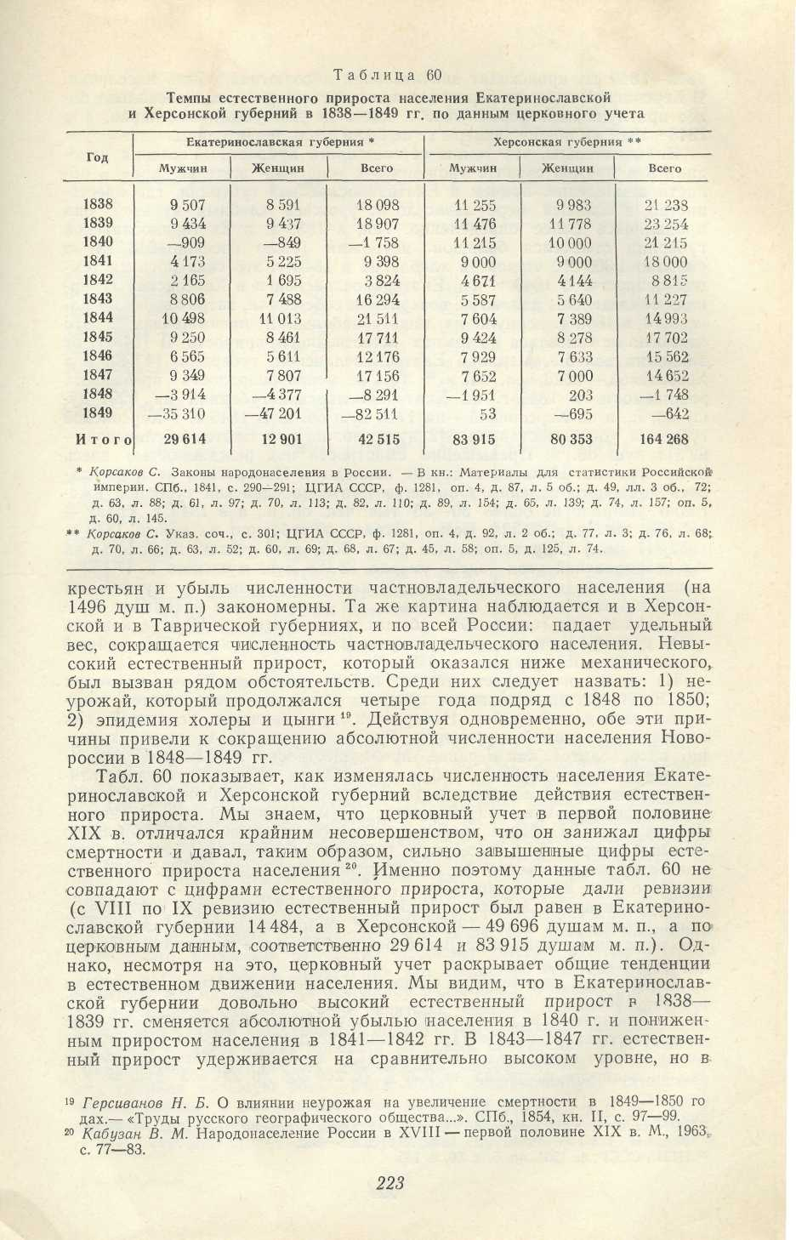
1848—1849 гг. происходит значительная абсолютная убыль населения. В Херсонской губернии происходит тот же процесс, но в несколько более приглушенной форме: 1840 г. здесь не дал убыли населения, а в 1848—1849 гг. общие размеры ее не были столь значительны.

Знаменательно, что темпы естественного прироста населения находились в прямой связи с урожаями, с успехами жителей края в области земледелия, причем в Екатеринославской губернии, где крестьянство, в большей мере зависело от урожаев хлебных культур, она проявлялась более определенно. Так, в 1839 г. в Екатеринославской губернии отмечался большой неурожай (было посеяно 618 784, а собрано 1 309 210 четвертей хлеба). И в 1840 г. это сказалось на темпах прироста. В 1848 г. и в Екатеринославской и в Херсонской губерниях земледельцы далеко не возвратили себе семян, затраченных на посевы, а в 1850 г. вернули их лишь с небольшим превышением ²¹. Это не могло не сказаться на темпах естественного прироста. В 1848 г. от эпидемии холеры умерло в Екатеринославской губернии 14 540, а в Херсонской — 9623 чел. об. п.²² Тем не менее смертность превышала рождаемость в 1848 г. по Екатеринославской губернии на 8291 душу об. п., а по Херсонской—на 1748 душ об. п. В 1849 г. в Херсонской губернии убыль составила 642 души об. п., а в Екатеринославской — 82 511 душ об. п. Превышение смертности над рождаемостью здесь было огромно. Никогда в другие периоды в Новороссии не наблюдалось подобного явления. Обычно в Екатеринославской губернии ежегодно умирало не более 30—35 тыс. чел. об. п., а в 1849 г. сразу — 113 578 чел., или 13,32% всего населения губернии на конец 1848 г. (852 817 чел.). Характерно, что более 30% всей убыли пришлось на Александровский уезд (здесь умерло 13 168 душ мужского и 17 152— женского пола и смертность превысила рождаемость у мужчин на 10 930 и у женщин — на 14 973 чел). На втором месте находился Пав-лоградский уезд (около 19% убыли) и на третьем — Новомосковский (15% убыли). На долю этих трех уездов пришлось около 65% общей убыли населения губернии в 1849 г.²³
Из оказанного следует, что во втор и й половине 30-х—40-х годах XIX в. 1) Екатеринославская губерния временно превращается в ведущий заселяемый район Новороссии, хотя значение последней как основной заселяемой территории России падает; 2) заселение губернии производится, как и ранее, преимущественно легальными переселенцами; 3) в губернию прибывают главным образом государственные крестьяне и неподатные категории населения. Значение помещичьего переселения крестьян снижается; 4) механический прирост играет ведущую роль в общем приросте населения в связи с исключительно большой смертностью населения губернии в 1848—1849 гг.; 5) заселяется преимущественно Александровский уезд, куда в 1841 —1845 гг. прибыло более 20 тыс. душ м. п.
Сохранившиеся неполные данные ревизских окладных книг позволяют утверждать, что в 1836—1850 гг. район продолжает заселяться, в первую очередь, за счет Левобережной Украины и частично Правобережной Украины.
Рассмотрим изменения в сословном составе населения Новороссии в 1836—1850 гг.
Как показывают таблицы 55 и 61, удельный вес частновладельческого населения с VII по VIII ревизию (по данным 1834 и 1836 гг.) по всему району снизился на 3,45% (с 41,25 до 37,80%), хотя абсолютная его численность возросла на 9,38% (с 269 308 до 294 562 душ м. п.).
²¹ Речь об этом будет идти ниже.
²² «Обозрение хода и действий холерной эпидемии в течение 1848 года».—«Журнал
Министерства внутренних дел», 1849, № 6, с. 315—336.
²³ ЦГИА СССР, ф. 1281, on. 5, д. 60, л. 145.
224
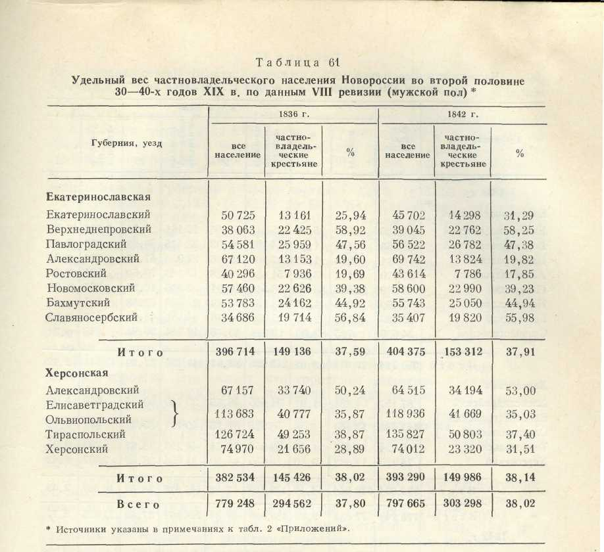
В Екатеринославской губернии он упал на 2,10%, а в Херсонской — на 4,78%- В Херсонской губернии с VII по VIII ревизию частновладельческое население увеличилось всего на 3,86% (со 140 025 до 145 426 душ м. п.). Наблюдается повсеместное снижение удельного веса частновладельческих крестьян, в том числе и в Херсонской губернии, где он увеличивался до 30-х годов XIX в. Процесс этот затронул почти все уезды района. В Екатеринославской губернии произошло повышение лишь в Верхнеднепровском уезде (с 52,33 до 58,92%), а в Херсонской — в Александрийском (с 49,44 до 50,24%), т.е. в самых северных частях Новороссии, где крепостничество получило наибольшее распространение. В Тираспольском уезде, где процент частновладельческого населения возрастал особенно быстро в первой трети XIX в., в 1834—1836 гг. происходит его снижение (на 4,21%). К сожалению, мы не можем на основании имеющихся ;в нашем распоряжении источников сказать, какие факторы сыграли в этом решающую роль: пониженный естественный прирост или освобождение помещиками какой-то части своих крестьян во время проведения VIII ревизии. По-видимому, эти причины действовали одновременно, но какая из них сыграла большую роль—неизвестно. Сколько-нибудь существенного изменения в размещении этой категории между VII и VIII ревизиями не произошло. Интересна только тенденция увеличения удельного веса частновладельческого населения в северных уездах, где оно и
15 В. М. Кабузая 225
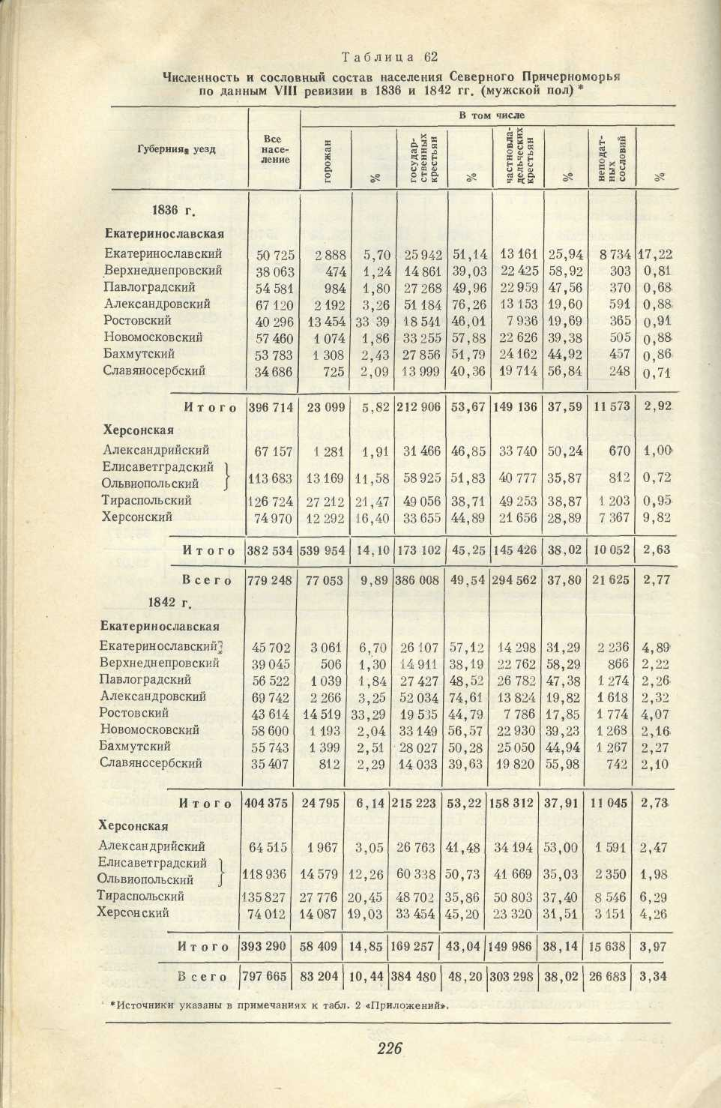

так составляло преобладающую часть населения (Верхнеднепровский, Александрийский уезды), и сокращение его в южных уездах (Ростовский, Александровский, Тираслолыжшй, Ольвиопольский).
По VIII ревизии в 1836—1842 гг. численность частновладельческого населения выросла на 8736 душ м. п., или на 2,97% (с 294 562 до 303 298 душ м. п.). Тем не менее, благодаря слабому притоку государственных крестьян во второй половине 30-х годов удельный вес этой категории населения увеличился на 0,22% (с 37,80 до 38,02%)- В Ека-теринославокой губернии прирост составил 0,32% (с 37,59 до 37,91 %) „ а в Херсонской — 0,12% (с 38,02 до 38,14%). Характерно, что удельный вес, как и ранее, вырос преимущественно в северных уездах (Верхнеднепровском, Бахмутском, Славяносербском, Екатеринослав-ском, Александрийском). Исключение представляют Александровский и Херсонский уезды, где процент частновладельческого населения также увеличился.
Таблицы 56 и 62 показывают, как изменялась численность и состав всех других категорий населения Северного Причерноморья. Особенно быстро в этот период увеличивается численность и удельный вес городского податного населения. В 1834 г. (VII ревизия) здесь проживало 58 799 душ м. п. купцов и мещан, или 9,01% всех жителей района. В 1836 г. (VIII ревизия) было уже учтено 77 053 души м. п. (9,89%) горожан. Это значит, что городское податное население за счет естественного прироста и перехода из других сословий выросло на 31,10%. В 1842 г. мы находим уже 83 204 души м. п., или 10,44% всего населения. По сравнению с 1834 г. оно выросло на 41,51%, а с 1836 г.— на 7,98% (напомним, что в 1783 г. городское податное население составляло 4,18%, в 1808 г.—6,67%, в 1815 г.—6,80% и в 1827 г.—8,86% всего населения).
В Екатеринославской губернии городская жизнь так и не получила значительного развития. В 1834 г. городское податное население составляло 5,78% (18 816 душ м. п.), в 1836 г.—5,82% (23 099 душ) и в 1842 г.—6,14% (24 705 душ м. п.) всех жителей. В 1834—1842 гг. удельный вес городского податного населения несколько повысился во всех уездах, кроме Александровского и Ростовского, где он снизился. Объяснить этот факт можно только повышенным притоком в эти уезды сельскохозяйственного населения. Тем не менее в Ростовском уезде городское население составляло более трети всех жителей (в 1834 г.— 34,34%, в 1836 г.—33,39%, в 1842 г.—33,29%). В целом же процент городского податного населения в Екатеринославской губернии был даже ниже, чем по всей стране (6,29).
В Херсонской губернии картина была совершенно иной. В 1834 г. городское податное население составляло здесь 12,22%, в 1836 г.—■ 14,10%, а в 1842 г.—14,85% ²⁴. В 1842 г. в Херсонской губернии почти 15% населения принадлежало к категории купцов и мещан. Она уступала только Бессарабской области (17,87%) и опередила такие губернии, как Волынская (14,28%), Астраханская (14,01%), Петербургская (12,78%), Могилевская (12,70%) и Московская (11,90%).
Наиболее высокий процент городского податного населения сохранялся в Тираспольском (с Одесским) уезде. В 1834 г. оно составляло 18,45%, а в 1842 г.—20,45%. Каждый пятый человек относился здесь к разряду купечества или мещанства. Сильно выросло городское податное население в Херсонском уезде (в 1834 г.—16,16%, в 1836 г — 16,40% ив 1842 г.—19,03%).
²⁴ В 1851 г. по последней окладной книге VIII ревизии городское податное население Херсонской губернии составляло 14,90% всех жителей (ЦГИА СССР, ф 571, оп. 9, д. 49, лл. 355—358).
227 ₁₅
В городах Новороссии проживало также много других податных (преимущественно государственные крестьяне) и неподатных (в основном военнослужащие) категорий населения. Источники показывают, что все население, проживающее в городах в середине 40-х годов XIX в., достигало в Екатеринославской губернии 40 307, а в Херсонской—110 935 душ м. п.²⁶ По отношению ко всему населению этих губерний в 1842 г. (в Екатеринославской губернии 404 375, а в Херсонской—393 290 душ м. п.) население городов достигало в Екатеринославской губернии 9,97% (в 1827 г.—9,06%), в Херсонской—28,21%) (в 1827 г.—23,28%), а по всему району —18,96% (в 1827 г.—15,35%). В Екатеринославской губернии большую часть населения городов по-прежнему составляло купечество и мещанство. В Екатеринославе проживало много чиновников и военнослужащих (2222 души м. п. из общего числа 4992). В Новомосковске большинство жителей являлись государственными крестьянами (3056 душ м. п. из 4949). В Бахмуте также проживало много государственных крестьян (1217 душ м. п. из 3607). В остальных же города* преобладало купечество и мещанство.
В Херсонской же губернии около половины населения городов приходилось на неподатные сословия (47,35%, или 52 526 душ м. п.). Особенно велик был удельный вес этих категорий населения в Николаеве (56,04%), Одессе (46,30%), Вознесенске (8,30%), Новогеоргиевске (8,8%) и т.д. Почти треть всего населения губернии жила в городах. Крупнейшими из них оставались здесь Одесса (38 576 душ м. п. и 61 799 душ об. п.), Николаев (22 559 душ м. п. и 38 688 душ об. п.), Херсон (12 406 душ м. п. и 21 244 душ об. п.) и Елисаветград (7066 душ м. п. и 13 500 — об. п.). В Еиатериноелавской губернии самыми крупными городами были Таганрог (11 377 душ м. п. и 20 261 —об. п.), Ростов (5419 душ м. п. и 9671 —об. п.) и Екатеринослав (4992 души м. п. и 8985 — 06. п.).
Одесса оставалась крупнейшим городом России, уступающим по числу жителей только Петербургу и Москве. Среди других городов России только Рига обладала примерно таким же населением (60 тыс. жителей) ²⁶.
Крупным городом страны был также Николаев. Кроме указанных выше городов, он по численности населения уступал только Киеву, Саратову, Воронежу, Астрахани, Казани и Туле.
Это свидетельствует о том, что городская жизнь получила в Херсонской губернии весьма большое развитие, особенно в приморской части, где располагались Одесса, Николаев и Херсон. В северной части относительно большим городом был только Елисаветград, однако, там находилось немало небольших городков с преобладающим земледельческим населением, выросших из бывших шанцев (Александрия, Вознесенск, Новогеоргиевск и др.). Характерно, что своим быстрым ростом города Новороссии обязаны торговле и обслуживанию флота. Промышленность в дореформенное время не получила здесь значительного развития.
Поражают высокие темпы роста населения городов Херсонской губернии. Особенно быстро увеличивалось оно в Одессе. Если в 1823 г. здесь проживало 25 333, то в 1842 г.—38 576 душ м. п. С VII (данные 1823 г.) по VIII (данные 1842 г.) ревизию население городов губернии увеличилось на 4,93% (с 23,28 до 28,21%).
Удельный вес государственных (точнее нечастновладельческих) крестьян в 1834—1842 гг. вырос на 1,57% (с 46,63 до 48,20%). Приме-
²⁵ ЦГВИА, ф. ВУА, д. 18737, лл. 117 об.—118; д. 19159, лл. 104—105, 276, 284—289, 290,
292, 295, 296 об., 298, 299.
26 Рашин А. Г. Население России за 100 лет. М., 1956, с. 89—90.
228
чательно, что в 1834—1836 гг., когда решающую роль в движении населения играл естественный прирост, процент государственных крестьян вырос особенно значительно (с 46,63 до 49,54, или на 2,91), а в 1836—1842 гг., когда определяющую роль приобрели механические перемещения населения, наблюдается сокращение абсолютной численности этой категории населения (с 386 008 до 384 480 душ м п. или на 1,34%).
В Екатеринославской губернии этот процесс был выражен, как и в более ранние периоды, менее четко. В 1834—1836 гг. удельный вес непомещичьих крестьян увеличился на 2,60% (со 166 329 до 212 907 душ м. п.). В 1836—1842 г. он сократился незначительно (на 0,45%) при увеличении абсолютной численности с 212 907 до 215 223 душ м. п. Приток новых переселенцев и отсутствие крупных городов оказывали тормозящее влияние на изменения в удельном весе этой категории населения. В 1834—1836 гг. процент государственного крестьянства вырос во всех уездах, кроме Верхнеднепровского и Бахмутского. Как и ранее, государственные крестьяне преобладали в Александровском (в 1842 г. — 74,61 % населения), Новомосковском (56,57%), Екатерино-славском (57,12%) и Бахмутском (50,28%) уездах.
В Херсонской губернии в 1834—1836 гг. между VII и VIII ревизиями удельный вес государственного крестьянства вырос на 3,05% (с 42,20 до 45,25%), причем процесс этот происходил во всех уездах. В Елисаветградском и Ольвиопольском уездах государственное крестьянство составило даже более 50% всего населения (в 1834 г-—46,62%, в 1836 г.— 51,83%). Однако в 1836—1842 гг., когда фактор естественного прироста перестал действовать и усилилось переселенческое движение в города, сокращается не только удельный вес (с 45,25 до 43,04%), но и абсолютная численность государственных крестьян (со 173 102 до 169 257 душ м. п.). Государственное крестьянство Новорос-сии представляло собой категорию сельского населения, которая, с одной стороны, пополнялась за счет притока переселенцев из других губерний и перехода из сословия частновладельческого крестьянства, а, с другой стороны, сокращалась за счет перехода в городские податные сословия (купечество и мещанство). В Екатеринославской губернии городов было немного и кроме Ростова, Мариуполя и Таганрога, они не привлекали к себе большого количества крестьян. Это были административные центры, в которых и без того проживало немало земледельческого населения, а промышленность и торговля находились почти в зачаточном состоянии. Отсюда невысокий удельный вес горожан и сравнительно устойчивые показатели удельного веса государственного крестьянства.
Иная картина наблюдалась в соседней Херсонской губернии с ее крупными торговыми и военными центрами (Одесса, Херсон, Николаев). Здесь происходил усиленный переход государственного крестьянства в мещанство. И лишь в моменты проведения ревизии удельный вес государственного крестьянства на некоторое время возрастал благодаря повышенному естественному приросту, чтобы затем опять постепенно снизиться.
Неподатное население в 30—40-х годах быстро увеличивается. В 1834 г. оно составляло 3,11%, а в 1842 г.—3,34% всего населения. Регистрация его оставалась недостаточно качественной, хотя точность учета постепенно возрастала.
Табл. 63 свидетельствует о том, что в 30—40-х годах XIX в. Ново-россия уже не принадлежит к числу ведущих заселяемых районов России, хотя сюда идет немало переселенцев. Особенно сильно снижается роль Херсонской губернии. В течение всей первой трети XIX в. сюда прибывало около трети всех крестьян, переселяющихся в новые районы России, а в 1836—1850 гг.—только 9,72%.
229
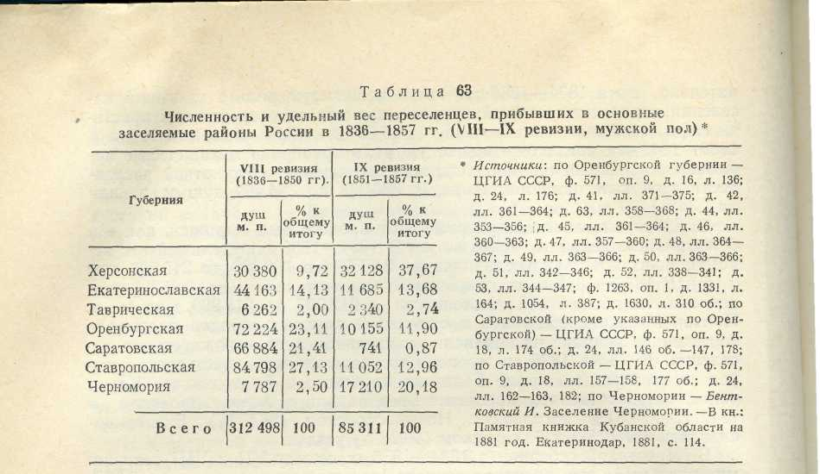
Заметно выросла роль Екатеринославской губернии. Благодаря переводу сюда более 20 тыс. душ м. п. из Левобережной Украины она вышла на первое место в Новороссии и на четвертое — среди 7 основных заселяемых районов России. Любопытно, что роль этой губернии в заселении края неуклонно снижалась в 1783—1815 гг. (1783—1795 гг.— 18,13%, 1796—1811 гг.—17,68%, 1812—1815 гг.—10,67), а с 1816 г. она начинает возрастать (в 1816—1835 гг.—12,46%, 1836—1850 гг.—14,13%), а в 1836—1850 гг. губерния выходит на первое место в районе. Тем не менее, если в 1816—1835 гг. на долю Новороссии среди 7 осваиваемых губерний России пришлось 43,94%, то в 1836—1850 гг.— только 25,85% общего числа переселенцев. В одну Ставропольскую губернию в эти годы прибыло больше новоселов (27,13%), чем во всю Новороссию. В 30—40-х годах XIX в. вместо Новороссии основными заселяемыми территориями России становятся Северный Кавказ (Ставрополье и Чер-номория), Нижнее Поволжье (Саратовская и частично Астраханская губерния), а также Южное Приуралье (Оренбургская губерния). В первой половине XVIII в. именно Южное Приуралье и Нижнее Поволжье являлись ведущими заселяемыми районами России, но затем были оттеснены на второй план Новороссией. Теперь они возвращают утраченные позиции. Относительно слабая заселенность и, главное, небольшое помещичье землевладение способствовали этому²⁷. Становится еще более понятным тот вред освоению Новороссии, который принесло огромное помещичье землевладение. До 60-х годов XVIII в. здесь почти не было помещичьего землевладения, но заселению мешали татары и турки. В 60-х годах XVIII в.— начале XIX в. частновладельческое и государственное переселенческое движение развивались параллельно. Однако переселение крестьян помещиками не получило здесь большого развития. Помещики воспользовались результатами государственного переселенческого движения, поселили на своих землях свободное и бег-
¹⁷ С I по II ревизию податное население Южного Приуралья выросло на 65 431 душу м. п. (ЦГАДА, ф. 248, оп. 17, д. 1163, лл. 1007—1017; д. 842/3325, л. 539), а Новороссии— на 18 923 души м. п. (см. табл. 2 «Приложений»), Со II по III ревизию в Южное Приуралье переселилось 36 524 души м. п., а весь прирост составил 67 083 души м. п. (ЦГАДА, ф. 259, оп. 19, д. 23, лл. 586—603), а в Новороссии население выросло на 42 103 души м. п. (см. табл. 2 «Приложений»),
230
лое помещичье население и фактически закрепостили его. Новороссия лишается своей притягательной силы для крестьянства России и оно устремляется в другие районы страны, также располагавшие большими резервами земли, но не имевшие многочисленного худородного дворянства, которое жаждало дешевых рабочих рук и не имело возможностей купить их в других губерниях России.
Трудно представить, какими темпами мог заселяться этот район, если бы на заре его заселения большая часть его земельных фондов не была раздарена помещикам и иностранным колонистам. Ясно лишь, что освоение Новороссии пошло бы значительно быстрее и дало несравненно большие результаты. В то же время нельзя полностью сбрасывать со счетов и того обстоятельства, что в 60—70-х годах XVIII в. помещики Новороссии сыграли временно положительную роль в деле заселения района: именно тогда, когда получив огромные земли, они всеми правдами и неправдами, грубо ущемляя интересы своих собратьев в других губерниях, зазывали к себе свободных и беглых помещичьих крестьян, обещая им различные блага, которые обернулись новым крепостным ярмом.
* * *
Во второй половине 30-х —40-х годах XIX в. усилились темпы хозяйственного освоения Новороссии, однако, жители этого края находились под влиянием слепых сил природы. Урожайные годы чередовались с такими, когда крестьяне не собирали даже на семена. Количество скота могло возрасти, чтобы в один «прекрасный» год в результате бескормицы или эпидемии резко сократиться.
Население края в эти годы преимущественно занималось скотоводством. В описании Херсонской губернии середины 30-х годов XIX в. указывалось, что «главнейшая промышленность сей губернии состоит в скотоводстве»²⁸. В описании Екатеринославской губернии 1843 г. подчеркивалось, что «хлебопашество не составляет главной отрасли промышленности Екатеринославской губернии... Обширность пастбищных мест и сенокосов... способствует здесь большому скотоводству»²⁹.
Табл. 64 показывает, что и в Херсонской и в Екатеринославской губерниях неуклонно возрастало количество, посевов (высеваемого хлеба). Правда, непосредственно вслед за неурожайными годами размеры посевов уменьшались, но затем вновь начинали увеличиваться. Во второй половине 30-х — начале 40-х годов XIX в. (до 1843 г.) в Новороссии высевали около 1 млн. четвертей хлеба, а собирали — около 3 млн. четвертей. Это был посредственный урожай. В Екатеринославской губернии засевалась гораздо большая площадь, чем в Херсонской.
В 1843—1847 гг. в Новороссии, кроме неурожайного 1845 г., были довольно высокие урожаи. Особенно много хлеба было собрано в 1843 г. (более 6 млн. четвертей), хотя посевы находились на уровне ниже обычного (981 тыс. четвертей). В Херсонской губернии урожай превысил посевы в 6, а в Екатеринославской — в 6,5 раза. В 1846 г. урожай составил 5,5 млн. четвертей. В Екатеринославской губернии оборы почти не уступали уровню 1843 г., но в Херсонской были значительно ниже. Неплохой урожай был собран в 1844 и 1847 гг. Однако в 1848—1850 гг. район постигло тяжелое бедствие. Три года подряд здесь были недороды. В 1848 г. земледельцы далеко не собрали семена (посеяли 1 365 987, а собрали 811 111 четвертей хлеба). В 1850 г. урожай лишь немногим превысил посевы.
²⁸ ЦГАДА, ф. 1261, оп. 1, д. 2392, л. 6.
²³ ЦГВИА, ф. ВУА, д. 17469, ч. 20 «а», л. 7 (под пашней в губернии находилось 1 525 619, а под пастбищами и сенокосами — 3 564 821 десятина земли).
231
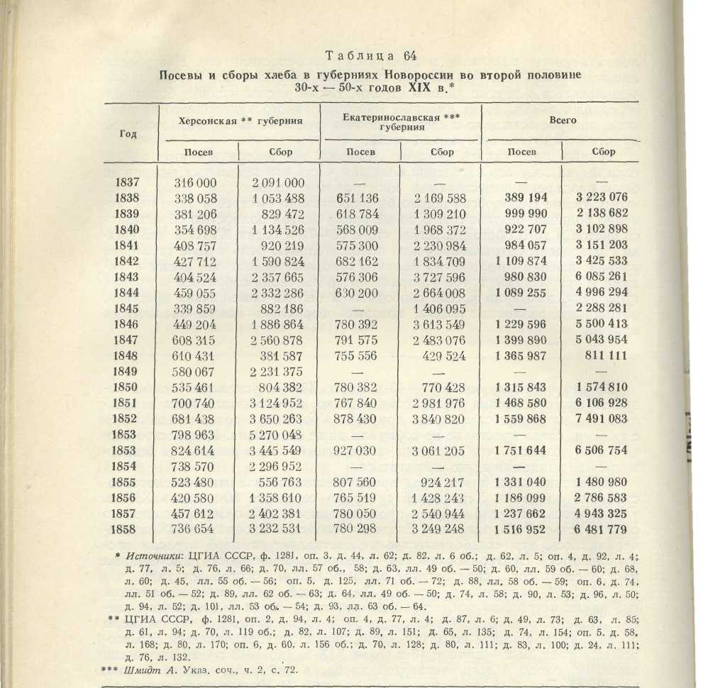
Отдельные неурожайные годы, следующие после благоприятных лет, не могли принести особых бед земледельцам, у которых оставались запасы прошлых лет. Однако несколько подряд следующих неурожайных лет вызывали в стране голод, повышенную смертность, ставили под вопрос успехи в хозяйственном освоении края. Недаром именно в 1849 г. в крае наблюдалась огромная смертность среди населения, особенно в Екатеринославской губернии, где недород был наиболее значительным.
Табл. 65 содержит примерные данные о числе скота в губерниях Новороссии. Во второй половине 30-х — первой половине 40-х годов количество скота (лошадей, крупного рогатого и овец) увеличилось и в Херсонской, и в Екатеринославской губерниях. Максимальное количество лошадей и крупного рогатого скота по всему району в целом было зафиксировано в 1848 г., а овец — в 1846 г. В Херсонской губернии больше всего лошадей было учтено в 1848 г., крупного рогатого скота — в 1844 г., овец — в 1846 г. В Екатеринославской губернии максимальное
232
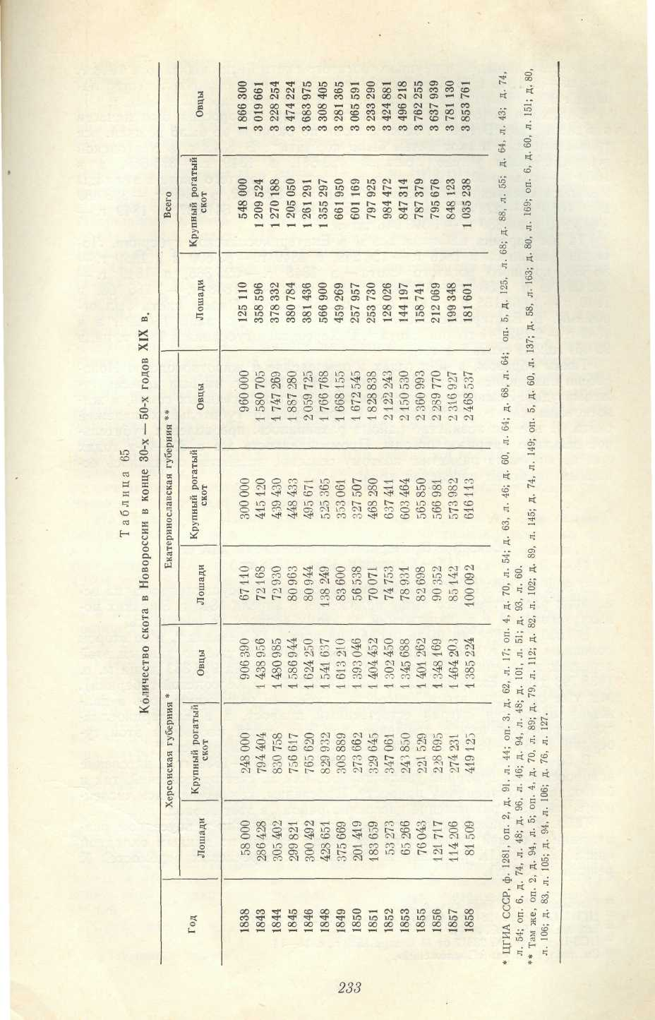
количество лошадей и крупного рогатого скота было показано в 1848 г. и овец — в 1846 г. В Херсонской губернии преобладало количество лошадей и крупного рогатого скота, а в Екатеринославской — овец.

Однако в 1848—1849 гг. животноводству Новороссии был нанесен тяжелый удар. В 1848 г. здесь с июня по октябрь не было дождей, все травы высохли и скот нечем было кормить³⁰. В 1848 г. в Херсонской губернии было учтено лошадей 428 651, в 1849 т.— 375 669, а в 1850 г. — только 201 419. Количество крупного рогатого скота в эти годы менялось следующим образом: в 1848 г.— 829 932, в 1849 г. — 308 889 и в 1850 г. —273 662 головы; овец в 1848 г. — 1 541 637, в 1849 г.— 1 613 210 и в 1850 г. — 1 393 046 штук.
Та же картина наблюдалась и в Екатеринославской губернии. Лошадей значилось в 1848 г. —138 249, в 1849 г. — 83 600 и в 1850 г.— 56 538, крупного рогатого скота — в 1848 г. — 525 365, в 1849 г.— 353 061 и в 1850 г. —327 507 голов, овец —в 1848 г. — 1 766 768, в 1849 г.— 1 668 155 и в 1850 г. — 1 672 545 штук. Падеж скота был огромный. В Екатеринославской губернии в 1848 г. пало 166 221, а в 1849 г. — 2 192 141 голова скота³¹. В Херсонской губернии в 1849 г. пала 99 451 голова скота ³² и т. д.
Таким образом, в 40-х годах и земледелие и животноводство Новороссии находились на подъеме, но в 1848—1849 гг. им был нанесен тяжелый удар. Земледельцы не смогли собрать и посеянных семян, а животноводы сильно пострадали от чрезвычайно губительных падежей скота. И все же хозяйство района развивалось, преодолевая губительное действие капризов погоды. Промышленность же в 30—40-х годах еще не получила развития, поэтому сельское хозяйство оставалось основным занятием населения края.
Северное Причерноморье в 50-е годы XIX в. (IX—X ревизии, 1851 —1858 гг.)
В 50-х годах XIX в. переселение крестьянства осуществлялось на основании рассмотренного выше положения 8 апреля 1843 г. Никаких новых узаконений и распоряжений по этому вопросу не появилось.
В 1850 г. в России была проведена новая, IX ревизия³³, и со второй половины 1851 г. сбор податей в стране начался уже 'по данным этой переписи населения. IX ревизия учла в Новороссии 916 353 души м. п. (435 798 душ в Екатеринославской и 462 555 — в Херсонской губернии). Мы уже отмечали, что в Херсонской губернии решающую роль в движении населения сыграл естественный прирост, а в Екатеринославской — переселенческое движение, так как среди населения этой губернии в 1848—1849 гг. наблюдалась огромная смертность³⁴.
В 50-х годах, между IX и X ревизиями (1851—1858 гг.), население новороссийских губерний увеличивалось как за счет переселений, так и благодаря естественному приросту. Проследим, как изменялись численность, состав и размещение населения района в этот период.
Табл. 2 «Приложений» демонстрирует изменения в поуездном размещении и общей численности населения района по данным окладной книги 1854 г. (IX ревизия) и генеральных перечневых ведомостей X ревизии (1858 г.).
³⁰ Герсиванов Н. Б. Указ. соч., с. 98.
³¹ ЦГИА СССР, ф. 1281, оп. 4, д. 74, л. Ill; on. 5, д. 60, л. 137.
³² Там же, оп. 5 д. 88, л. 44.
³³ ПСЗ-П, т. XXV, № 23817 от 11 января 1850 г., с. 13—14.
⁸⁴ См. табл. 1 и 1 «а» «Приложений».
234
В этот промежуток времени за счет естественного и механического прироста число жителей Екатеринославской губернии выросло на 7,75% (с 462 127 до 497 947 душ м. п.), а Херсонской— на 9,71% (с 472 302 до 518 158 душ м. п.). Население всего района³⁵ увеличилось на 8,74% (с 934 429 до 1 016 105 душ м. п.). Это был один из самых невысоких приростов за всю историю Новороосии. Темпы переселенческого движения в эти годы ослабели, естественный прирост также уступал показателям 40-х годов XIX в. (до 1847 г.).
Тем не менее и в эти годы наблюдался заметный прирост населения •в южных заселяемых уездах, интенсивное освоение которых далеко не завершилось к началу 60-х годов XIX в. Население Тираспольского уезда в 50-х годах XIX в. выросло на 12,60% (со 160 064 до 180 239 душ м. п.), Елисаветградского и Ольвиопольского—-на 13,84% (со 110774 до 126 103 душ м. п.), Александровского — на 11,18% (с 98 790 до 110 468 душ м. п.) и Ростовского — на 9,54% (с 56 589 до 61 989 душ м. п.).
Табл. 3 «а» «Приложений» показывает, что в 1851—1857 гг. в Херсонскую губернию прибыло 13 642 души м. п. податных переселенцев, а убыло в другие — 943. Прирост населения за счет переселений, таким образом, составил 12 708 душ м. п. Все это были легальные переселенцы, и в отчетах херсонского губернатора и ревизских перечневых ведомостях нет никаких упоминаний о самовольных переведенцах или «безгласных людях». Не было учтено их и в 30—40-х годах. Это дает нам основание считать, что последняя мощная волна самовольных переселений на Херсонщину (в основном в ее забугскую часть) имела место в 20-х годах XIX в. (после 1816 т.). Для других же частей района (Ека-теринославская, Таврическая губерния) нелегальные переселения имели решающее значение лишь в XVIII в., а с XIX в. роль их была уже -чисто вспомогательной, подчиненной.
Из табл. 3 «а» «Приложений» видно, что в 50-е годы еще больше сокращается приток в Херсонскую губернию частновладельческого населения. Если в 1836—1850 гг. оно составило 26,03% всех податных переселенцев (5999 душ м. п.), то в 1851—1857 гг. уже только 19,82% (2704 души м. п.) Записать за собой в ревизию беглых крестьян становилось все труднее и труднее, а покупать крестьян в других частях страны в условиях, когда начались подготовительные работы по отмене крепостного права в России, когда крепостной труд делался все менее и менее производительным, было и невыгодно, и рисковано.
Одновременно с этим сильно вырос приток в губернию городских податных сословий (купечества и мещанства), которые дали 41,77% общего числа переселенцев (в 1836—1850 гг. на их долю приходилось 26,16%). Такое изменение в качественном составе прибывающего в губернию населения объяснялось как отсутствием свободных для заселения земельных площадей, так и быстрым ростом городов, притягивающих к себе жителей других районов страны.
Численность и удельный вес 'государственного крестьянства, оседающего в губернии, несколько выросли (с 6,64 до 28,33 %, а в цифрах—с 1531 до 3865 душ м. п.) за счет уменьшения притока иностранных переселенцев. В 50-х годах XIX в. в Херсонскую губернию переселялись также евреи из других районов страны. Как и ранее, они размещались только в Херсонском уезде, где ими было создано 5 селений. Царские власти даже в 50-х годах XIX в. упорно пытались образовать в Новороосии еврейские земледельческие поселения, для чего специально сохранялись резервы незанятых казенных земельных угодий.
Среди населения, покидавшего Херсонскую губернию в 50-х годах
³⁵ Без Таврической губернии.
2.35
XIX в. преобладали государственные крестьяне (64,70%, или 604 души м. п.) и горожане (29,88%, или 279 душ м. п.), т. е. именно те категории населения, которые в эти годы принимали наибольшее участие в ее заселении.
Табл. 3 «а» «Приложений» показывает, что наибольшее число новоселов прибыло в Херсонскую губернию в мирные годы, предшествующие Крымской войне, или сразу после ее окончания (1851, 1853, 1857 гг.).
Из табл. 1 «а» «Приложений» видно, что в 1851—1854 гг. (до 1 января 1855 г.) механический прирост населения составил 20 565 душ м. п. (с 462 555 до 483 122 душ м. п.), в том числе неподатное население, не учтенное в табл. 3 «а» «Приложений», выросло на 9922 души м. п. К сожалению, в таблице нет сведений о механическом приросте за 1855— 1857 гг. Они с выделением отдельных уездов приведены в табл. 4 «а» «Приложений», «о в этой таблице вместе с переселенцами показаны и прописные души. Однако в годы IX ревизии в Херсонской губернии было выявлено незначительное количество пропущенного во время проведения переписи населения (см. табл. 4 «б» «Приложений»). Это дает основание считать, что табл. 4 «а» «Приложений» верно отражает ход заселения Херсонщины в 1851—1857 гг.
Общее количество переселенцев, прибывших в Херсонскую губернию в 1851—1857 гг., достигло 32 976 душ мужского и 30 372 — женского пола (убыло 848 душ мужского и 715 — женского пола). Больше всего новоселов прибыло в губернию в 1855 г. (8661 душа м. п., или 26,27% их общего числа).
Больше всего жителей оседало вТираспольскомуезде (17 900 душ м. п., или 54,28% общего числа всех новоселов), на втором месте шел Херсонский уезд (25,15%)- На долю же всех остальных уездов пришлось лишь 20,57% общего числа переселенцев. Эти данные позволяют существенно корректировать цифры табл. 2 «Приложений» в отношении Херсонского, Елисаветградското и Ольвиопольского уездов. Мы уже указали, что с IX по X ревизию в Елисаветградском и Ольвиополь-ском уездах наблюдался высокий прирост населения. Данные табл. 4 «а» показывают, что это был преимущественно естественный прирост, так как переселенцев в 1851—1857 гг. сюда прибыло немного (4762 души м. п.). С другой стороны, в Херсонский уезд был сравнительно высокий приток населения-извне (8292 души м. п.), а естественный прирост был невысок.
В 50-е годы, как и в 30—40-е годы XIX в., естественный прирост, в связи с ослаблением темпов переселенческого движения, играет главную роль в движении населения. Об этом свидетельствуют табл. 1 «а» «Приложений» и отчеты херсонского губернатора за 1850—1857 гг.³⁶
Все сказанное показывает, что в 50-е годы XIX в.: 1) приток переселенцев в Херсонскую губернию несколько увеличивается, хотя и не достигает уровня конца XVIII — первой трети XIX в.; 2) заселение губернии осуществляется преимущественно легальным путем; 3) основную массу переселенцев составляли городские податные сословия (купцы и мещане), а также государственные крестьяне; 4) количество прибывающих на Херсонщину частновладельческих крестьян сократилось
³⁶ По данным отчетов херсонского губернатора, естественный прирост в 1850—1857 гг. составил 46 567 душ м. п В 1850 г. он был равен 3560, в 11851 г.—5727, в 1в52 г.— 6093, в 1353 г.—8519, в 1854 г.—8245, в 1855 г.—3681, в 1856 г.— 1447 и в 1857 г.— 9285 душам м. п. (ЦГИА СССР, ф. 1281, оп. 6, д. 74, л. 55; оп. 5, д. 64, л. 50; д. 89, лл. 66—67; д. 74, л. 60—60 об.; оп, 6, д. 30, л. 27; д. 96, л. 53; д. 94, л. 54; д. 107, л. 56). Это на 11510 душ превышает цифры, полученные при проведении X ревизии. По-видимому, истина лежит где-то посередине. Церковные данные завысили цифры естественного движения населения, а X ревизия их занизила, так как была проведена в неблагоприятное время (после Крымской войны). Кроме того по X ревизии у нас нет сведений о прописном населении.
236
еще более и «а их долю приходится лишь около 20% общего числа всех переселенцев; 5) заселяются, как и ранее, в основном южные, менее освоенные уезды: Тираепольский и Херсонский; 6) естественный прирост играет ведущую роль в увеличении населения.
Темпы заселения Екатеринославской губернии в 50-е годы XIX в. вновь ослабевают. Губерния эта сравнительно слабо заселяется уже со второго десятилетия XIX в. Исключение представляет начало 40-х годов XIX в. Табл. 3 «Приложений» показывает, что в 1851—1864 гг. в Екатеринославскую губернию прибыло 9455, а убыло 1411 душ м. п., следовательно, прирост за счет переселений составил 8044 души м. п. податных сословий.
Сильно вырос приток городских податных сословий (купцов и мещан). Если в 1836—1850 гг. на их долю приходилось только 7,30%, то в 1851 —1854 гг.—37,22% общего числа всех переселенцев. Это находилось в прямой связи с ростом городов и отсутствием свободных земель для крестьян-переселенцев.
Государственные крестьяне составляли около половины всех новоселов—49,80%. По сравнению с 40-ми годами их удельный вес несколько снизился (было 65,07%). Переселения помещичьих крестьян в Ека-теринославскую губернию в 50-е годы почти прекращаются. Если в 30—40-х годах на их долю приходилось 27,29%, то в 1851 —1857 гг.— только 12,80% всех переселенцев.
Иностранное заселение губернии в эти годы не осуществлялось. Продолжалось небольшое переселение евреев в Александровский уезд. В 50-е годы они основали здесь 7 новых селений. В 50-е годы XIX в. в Екатеринославской губернии по-прежнему заселяется преимущественно Александровский уезд.
К сожалению, табл. 3 «Приложений» не содержит сведений о размерах переселенческого движения в Екатеринославскую губернию в 1855—1857 гг. Некоторые данные об этом можно почерпнуть из табл. 1 «Приложений». Мы видим, что механический прирост населения в 1851 —1857 гг. составил 11686 душ м. п., однако большая часть его приходится на долю неподатного населения (3139 душ м. п.), не учтенного в табл. 3 «Приложений». Это позволяет предполагать, что в 1855—1857 гг. в губернию прибыло немного переселенцев. Число прописных, выявленных на Екатеринославщине в 50-х годах XIX в., не было большим (см. табл. 4 «г» «Приложений»).
Покидали Екатеринославскую губернию в 50-х годах преимущественно государственные и помещичьи крестьяне.
Естественный прирост населения в 50-х годах в губернии вновь повысился и, как в 20-е—30-е годы, занял ведущее место в общем движении населения. Как следует из табл. 1 «Приложений», естественный прирост по губернии в 50-е годы почти в три раза превысил механический. По данным же отчетов екатеринославского губернатора, естественный прирост населения был еще выше, чем это показали данные X ревизии^{зт}.
Таким образом, в Екатеринославской губернии <в 1851—1857 гг. происходил тот же процесс, что и в соседней Херсонской. Можно констатировать, что в эти годы: 1) ослабевают темпы заселения губернии; 2) сюда прибывают исключительно легальные переселенцы; 3) основную массу новоселов составляют государственные крестьяне, горожане и неподатное население; 4) естественный прирост играет ведущую роль
³⁷ В 1850—^1857 гг. он составил 51830 душ м. п. (в 1850 г.— 8808, в 1851 г.—2954, в 1852 г.—6072, в 1853 г.—10724, в 1854 г.—8458, в 1855 г.—432 (убыль), в 1856 г.— 5149 и в 1857 г.— 10 097 душ м. п. (см. ЦГИА СССР, ф. 1281, оп. 5, д. 58, л. 171; д. 80, л. 175; оп. 6, д. 60, л. 160; д. 70, л. 131; д. 75, л. 4; д. 80, л. 114; д. 83, л. 113; д. 94, л. 114).
257
в увеличении населения, намного опережая механический; 5) заселяется в основном Александровский уезд.
Проанализируем теперь, как изменился сословный состав населения района в 50-е годы XIX в.
Таблицы 61 и 66 показывают, что с VIII по IX ревизию общая численность частновладельческого населения района возросла на 17 236 душ м. п. (с 303 298 до 320 534 душ м. п.), однако, его удельный вес снизился на 3,72% (с 38,02 в 1842 г. до 34,30% в 1854 г.). В Екатеринославской 'губернии произошло снижение на 3,57%, а в Херсонской — на 3,88%.
В Екатеринославской губернии процент частновладельческого крестьянства в эти годы снизился во всех уездах, кроме Верхнеднепровского, где произошло его незначительное увеличение. Верхнеднепровский уезд был единственным, где доля частновладельческого крестьянства постоянно возрастала в 30—40-х годах (до 1854 г.). Максимальное снижение удельного веса частновладельческого крестьянства произошло в Александровском уезде (на 4,30%), куда в 40-х годах переселилось много государственных крестьян, а также в Новомосковском (наЗ%) и Славяносербском (на 2,92%) уездах.
Как и ранее, Верхнеднепровский, Славяносербский и Павлоградский уезды остаются районами максимального распространения крепостничества. В Херсонской губернии цифры по Александрийскому, Елисавет-градскому и Ольвиопольскому уездам, вследствие создания там военных поселений, не вполне сопоставимы. Здесь процент частновладельческого населения в целом также снижался повсеместно. В Херсонском уезде он упал на 6,76, а в Тираспольском — на 4,60.
С IX по X ревизию (см. табл. 66) численность частновладельческого населения Новороосии выросла всего на 3532 души м. п. (с 320 534 до 324 066 душ м. п.), а удельный вес упал еще на 2,41% (с 34,30 до 31,89%). В Екатеринославской губернии он снизился на 1,58%, а в Херсонской — на 3,17%. В Екатеринославской губернии процесс этот охватил теперь все уезды, включая и Верхнеднепровский. Больше всего процент крепостного крестьянства упал в Бахмутском (на 2,33), Верхнеднепровском (на 2,06), Екатеринославском (на 1,41) и Александровском (на 1,37) уездах. Это были, кроме Александровского уезда, территории, где процент частновладельческого населения был особенно высоким. При отсутствии интенсивного заселения процент крепостного' крестьянства больше всего снизился именно в крепостнических уездах. Та же тенденция преобладала и в Херсонской губернии. В Елиса-ветградском и Ольвиопольском уездах удельный вес крепостного крестьянства упал на 8,19%, в Тираспольском—на 3,08%, а в Херсонском — даже вырос на 0,09 % •
Таблицы 62 и 67 показывают, что удельный вес городского населения в Новороссии быстро увеличивался и после 1842 г. В 1842 г. городское-податное население составляло 10,44% (в Екатеринославской губернии— 6,14%, в Херсонской — 14,85%). В 1854 г. оно достигло 10,47% (в Екатеринославской — 6,61%, в Херсонской—14,24%) и в 1858 г.— 12,59% (в Екатеринославской — 7,31%, в Херсонской— 17,69%).
В 1842 г. в Новороссии было учтено 83 204 души м. п. купцов и мещан (24 795—в Екатеринославской и 58 409 душ м. п. в Херсонской губернии). В 1854 г. эти категории населения насчитывали уже 97 792 души м. п., т. е. прирост составил 17,53% (в Екатеринославской губернии 30 551 душа м. п., в Херсонской—67 241 душа м. п., т. е. прирост достиг в Екатеринославской губернии 23,21%, а в Херсонской—15,12%).
Особенно большой прирост городского податного населения наблюдался в 50-х годах XIX в., между IX и X ревизиями. В 1858 г. в городах Екатеринославской губернии проживало уже 36 250, а в Херсонской — 91 681 душа м. п. купцов и мещан. По сравнению с IX ревизией (1854 г.)
238
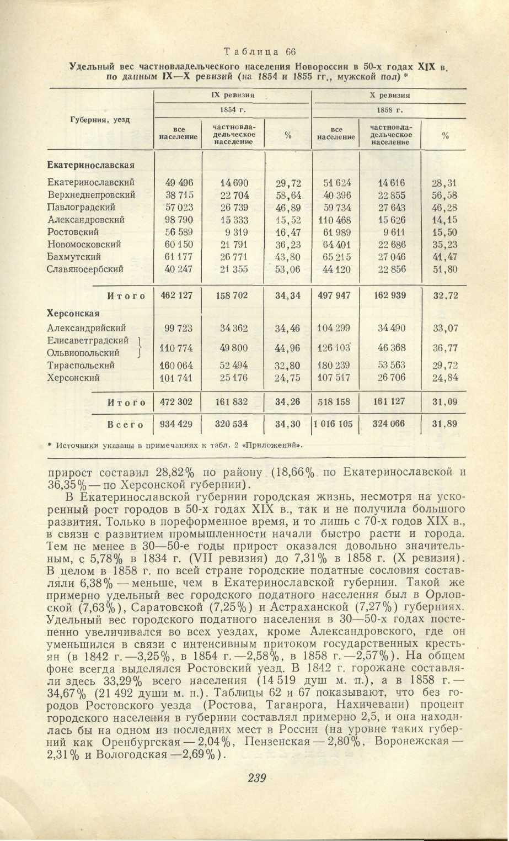

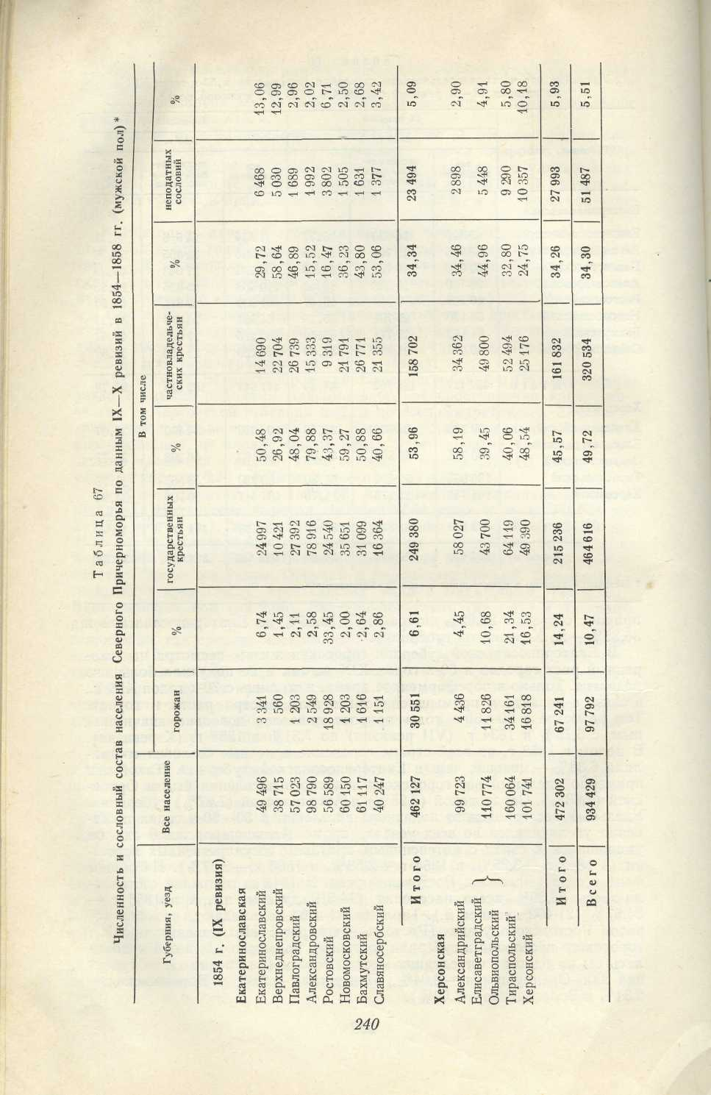

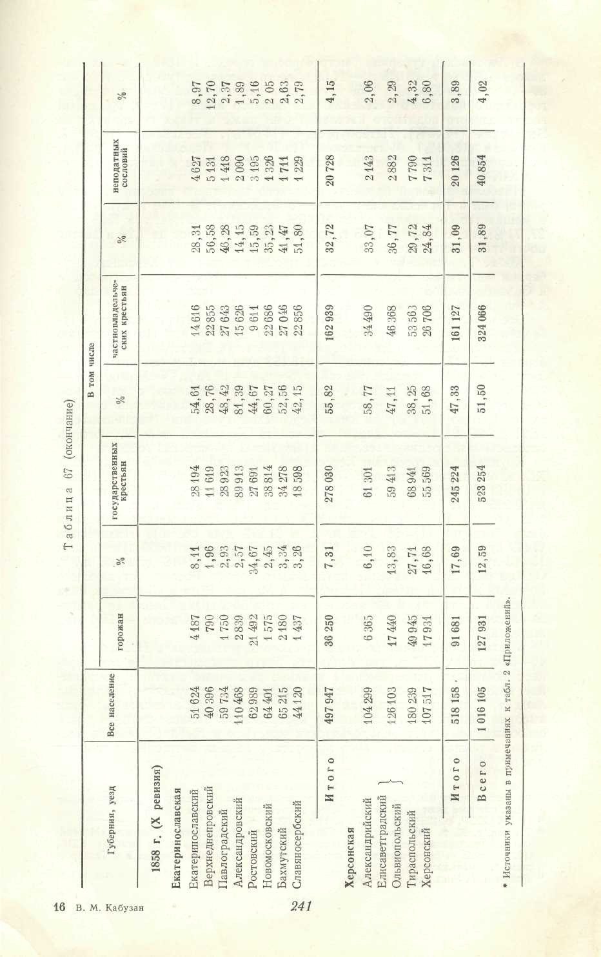
В Херсонской губернии быстрее росли города. В 1842 г. в них числилось 14,85%, а в 1858 г.— 17,69% всего населения губернии. Как и в 30—40-х годах XIX в., в 1858 г. только в Бессарабской области процент городского податного населения был немного выше (17,94). Удельный вес городского податного населения был ниже в таких губерниях как Витебская (14,40%), Петербургская (14,07%), Московская (13,04%), Киевская (13,04%), Могилевская (12,70%) и Подольская (12,68%), где городская жизнь получила наибольшее развитие к началу 60-х годов XIX в.³⁸

Наиболее высокий процент городского податного населения, как и ранее, был в Тира'спольском уезде (с Одесским). В 1842 г. купечество и мещанство составляло здесь 20,45%, в 1854 г. — 21,34, а в 1858 г.— 27, 71%, т. е. с 1842 по 1858 г. процент горожан вырос на 7,26 и достиг почти трети всего населения.
Кроме Тираспольского, высокий процент горожан в Херсонской губернии был также в Херсонском (в 1858 г.— 16,68), Елисаветградском и Ольвиопольском уездах (в 1858 г.— 13,83). Мало горожан было в Александрийском уезде (в 1842 г. — 3,05%, в 1858 г. — 6,10% ).
Все население городов в 1858 г. достигало в Екатеринославской губернии— 53 595, а в Херсонской—137 100 душ м. п.³⁹ По отношению ко всему населению этих губерний в 1858 г. (в Екатеринославской губернии 497 947, а в Херсонской — 518 158 душ м. п.) население городов составляло в Екатеринославской губернии—10,76%, в Херсонской—■ 26,46%, а по всему району—18,77%. По сравнению с серединой 40-х годов XIX в. процент городского населения незначительно снизился (с 18,86 до 18,77%) за счет Херсонской губернии (уменьшение с 28,21 до 26,46%). Это следует объяснять Крымской войной, которая способствовала отливу населения из портовых приморских городов.
Крупнейшими городами Херсонской губернии в конце 50-х годов XIX в. оставались Одесса (50 547 душ м. п. и 95 676 душ об. п.), Николаев (21491 душа м. п. и 38479 душ об. п.), Херсон (16016 душ м. п. и 28 225 душ об. п.) и Елисаветград (9238 душ м. п. и 18 000 душ об. п.). В Екатеринославской губернии крупнейшими городами были Таганрог (13 568 душ м. п. и 21279 душ об. п.), Нахичевань (7449 душ м. п. и 14 507 душ об. п.), Екатеринослав (6650 душ м. п. и 13 415 душ об. п.) и Ростов (6058 душ м. п. и 12 818 душ об. п.)⁴⁰. Одесса сохраняла значение крупнейшего города России, уступающего по числу жителей только Петербургу и Москве. Если в 40-х годах Рига обладала почти таким же населением, то в 50-х годах Одесса ее намного опередила (в 1863 г. в Риге было 77,5 тыс., а' в Одессе— 119,0 тыс. жителей) ⁴¹.
Удельный вес нечастновладельческого крестьянства в Новороссии в 40—50-х годах XIX в. увеличивается почти повсеместно. На этот процесс оказывают одновременное влияние различные факторы: сокращение притока частновладельческого населения, отсутствие «безгласных людей», которых записывали в частновладельческое сословие, более высокий приток государственного крестьянства, запись какой-то части освобожденных частновладельческих крестьян в государственные, различия в темпах естественного прироста у разных категорий населения и т. д.
³⁸ Во всех случаях мы берем только ревизские данные, а не сведения о наличном насе
лении, которые дают по Москве и Петербургу совершенно иные цифры.
³⁹ ЦГИА СССР, ф. 1281, оп. 6, д. 76, л. 135; д. 93, л. 66.
⁴⁰ Там же, д. 93, л. 166; Капитан В. Павлович. Екатеринославская губерния («Матери
алы для географии и статистики, собранные офицерами Генерального штаба»), СПб.,
1862, табл. 2. («Число жителей в городах Екатеринославской губернии и в Таганрог
ском градоначальстве»).
⁴¹ Рашин А. Г. Указ. соч., с. 89—90.
242
В 1842—1854 гг. (с VIII по IX ревизию) удельный вес государственного крестьянства вырос на 1,52% (с 48,20 до 49,72%), а¹ в 1854— 1858гг. (с IX по X ревизию)—на 1,78 (с 49,72 до 51,50%). Таким образом, по X ревизии нечастновладельческое крестьянство составляло уже более половины всего населения района.
_ В Екатеринославской губернии преобладание этой категории населения было более заметным (в 1842 г. — 53,22%, в 1854 — 53,96%, в 1858 г. — 55,82%). Несколько снизился здесь в 40—50-х годах XIX в. процент государственного крестьянства только в Екатеринославском, Верхнеднепровском, Павлоградском и Ростовском уездах, т. е. именно там, где быстрее всего росло городское население и где государственные крестьяне чаще переходили в мещанское сословие. Основной территорией расселения государственного крестьянства оставались Александровский, Новомосковский, Екатеринославский и Бахмутский уезды. В Александровском уезде эта категория населения составила в 1858 г. — 81,39% всего населения. Удельный вес государственных крестьян в Александровском уезде снижался в 1779—1808 гг. в связи с более интенсивным переселением сюда помещичьих крестьян (1779 г.— 92,71%, 1781 г. —85,77%, 1783 г. —76,83%, 1794 г. —74,05%, 1808 г.— 70,09%). С начала второго десятилетия он начинает здесь возрастать в связи с усилившимся притоком государственного крестьянства (1815 г. —72,59%, 1827 г. —74,29%, 1836 г.—76,26%, 1842 г. —74,61%, 1854 г. —79,88%, 1858 г. —81,39%) ⁴². Бахмутский уезд располагал значительным государственным крестьянством, так как здесь еще в конце XVII — первой половине XVIII в. было поселено много однодворцев, украинских каза'ков и зарубежных выходцев, и к началу массового притока помещичьего крестьянства здесь уже было свое значительное непомещичье население. Еще в 1768 г. здесь отсутствовало частновладельческое население, а в 1783 г. государственное крестьянство составляло только 60,45% всего населения уезда. До 1842 г. его удельный вес падал. В 1842 г. на долю государственных крестьян приходилось 50,28% всего населения. К 1858 г. —52,56%, т. е. больше на 2,28%. Тем не менее по сравнению с IV ревизией наблюдается заметное снижение процента этой категории населения (с 60,46 до 52,56).
В Екатеринославском и Новомосковском уездах к началу притока помещичьих крестьян (1776 г.) размещалось в основном запорожское население. Поэтому, несмотря на переселения помещичьих крестьян, здесь преобладало государственное крестьянство, однако, в Екатеринославском уезде удельный вес его с 1783 по 1858 г. снизился на 6,74% (с 61,35 до 54,61%), а в Новомосковском — на 0,40% (с 60,67 до 60,27%).
В Херсонской губернии положение было несколько иным. В начале XIX в. государственное крестьянство составляло здесь менее половины всего населения. Табл. 67 показывает, что в 40—50-х года'х удельный вес этой категории населения увеличивается (1842 г. — 43,04%, 1854 г. —45,57%, 1858 г. —47,33%), однако, так и не достигает 50%. Более половины населения относилось в 1858 г. к разряду государственных крестьян только в Александрийском (58,77%) и Херсонском (51,68%) уездах.
С 1763 г., когда в губернии появилось частновладельческое крестьянство, и до 1834 г. удельный вес государственного крестьянства неуклонно снижался за счет притока помещичьих крестьян и записи беглых и «безгласных» людей за помещиками (в 1763 г. — 100%, в 1776 г.— 61,90%, в 1781 г. —69,40%, в 1783 г. —59,11%, в 1795 г. —52,35%, в 1808 г. —45,18%, в 1815 г. —51,15%, в 1827 г. —46,97%, в 1834 г.—
⁴² См. таблицы 41, 49, 56, 62 и табл. 2 «Приложений».
243 16*
42,20%) ⁴³ и лишь с 1836 г. начинается обратный процесс (в 1836 г.— 45,25%, в 1842 г. —43,04%, в 1854 г. —45,57%, в 1858 г. —47,33%). хотя и с большими колебаниями. Показателен в этом отношении Тирас-польский уезд. Удельный вес государственных крестьян снижался здесь по 1842 г., после чего происходило небольшое его увеличение до 1854 г. (в 1793 г. —87,73%, в 1808 г. —53,41%, в 1815 г. —57,54%, в 1827 г.— 41,23%, в 1834 г. —38,32%, в 1836 г. —38,71%, в 1842 г. —35,86%, в 1854 г. — 40,06% и в 1858 г. — 38,25%) ⁴⁴.
Процент неподатного населения Новороссии и да'же его абсолютная численность сокращаются между IX и X ревизиями, что, безусловно, было вызвано меньшей полнотой данных X ревизии.
* Табл. 63 показывает, что и в 50-х годах XIX в. Новороссия остается районом интенсивного заселения. В 50-е годы переселенцы идут преимущественно в Херсонскую и Екатеринославскую губернии, на Северный Кавказ и в Южное Приуралье. Однако состав переселенцев в Новороссии был теперь иной. Это было в значительной мере неземледельческое движение, так как среди переселенцев на долю купцов и мещан приходилось в Херсонской губернии — 41,77%, а в Екатеринослав-ской — 37,22% общего числа податных новоселов. Заселение же Северного Кавказа, Южного Приуралья и Сибири целиком сохранило свой земледельческий характер. Отсутствие свободных земель и бурный рост приморских портовых городов в Северном Причерноморье и определили характер переселенческого движения сюда. Удельный вес прибывающих в район купцов и мещан делается заметным и быстро растет только с 20-х годов XIX в., когда иссякают фонды свободных казенных земель и растет значение городов в жизни края.
В 50-е годы XIX в. (1857—1858 гг.) по инициативе академика П. И. Кеппвна но всем приходам России были составлены церковноприходские списки, фиксирующие численность и национальный состав населения страны. В совокупности с данными X ревизии и отчетами губернаторов эти списки позволяют создать примерные представления об этническом составе населения Северного Причерноморья и динамике этого процесса с 70-х годов XVIII по начало 60-х годов XIX в. Эти данные позволяют определить лишь в грубой, контурной форме тенденции происходящих процессов. К сожалению, однако, ревизии XIX в. почти не отражали национальный состав (кроме сведений о евреях, греках и армянах), в силу чего нам приходится обращаться к церковному и полицейскому учету.
Мы уже говорили о том, что в XVIII в. благодаря иностранной и усилившейся в 60-х годах русской переселенческой волне удельный вес господствующего в Новороссии украинского населения снизился с 85,60% по I ревизии до 64,76% в 1779 г. (на 20,84%). В 20—30-х годах процент украинцев здесь быстро возрастал (с 85,60 по I ревизии до 96,86 по II ревизии). Иностранное переселенческое движение в район тогда еще не производилось, перевод русских служилых людей на границу прекратился, а проживавшие близ Бахмута русские однодворцы сильно пострадали от татарского набега 1736 г. В 1745 г. доля украинского населения в Северном Причерноморье была наиболее высокой за всю историю края —96,86%. Остальные 3,14% приходились на русское однодворческое население Бахмутского уезда. Интенсивное переселение иностранцев в Новую Сербию и Славяно-Сербию привело к тому, что (в 1764 г. украинское население составляло уже 73,06% всех жителей района. Табл. 70 показывает нам уезды, в которых проживало в основном неукраинское население. Это были Очаковская область, Александрийский, Елисаветградский, Ольвиопольский, Сла-
⁴³ См. таблицы 11, 33, 40, 56, 62.
⁴⁴ См. таблицы 40, 49, 56, 62 и 67.
244
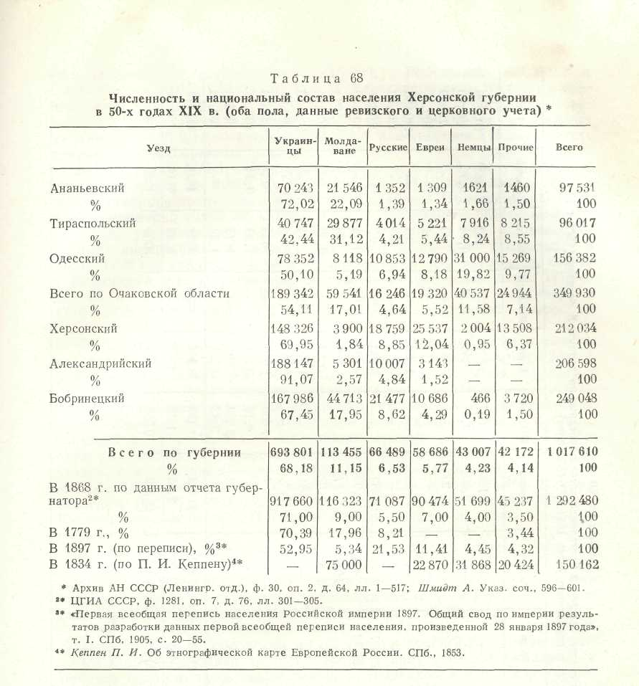
вяносербский и Бахмутский уезды. Наиболее низким удельный вес украинского населения был в Очаковской области и в Славяносербском уезде (65,12% всех жителей). Второе место после украинцев занимали переселенцы-молдаване (8028 душ м. п.). Русские остались на третьем месте (4787 душ м. п).
С 1764 по 1776 г. удельный вес украинского населения сократился на 8,30 % (с 73,06 до 64,76%).
Большую роль в этом сыграло переселение в Новороссию значительного количества молдаван, греков, армян и русских раскольников. В 1779 г. украинцы составляли 59,39% населения будущей Екатерине* славской и 70,39%—Херсонской губернии. На территории будущей Херсонской губернии украинцы преобладали во всех уездах. В Херсонском уезде проживали одни украинцы. В Александрийском, Елисавет-градском и Ольвиопольском уездах на их долю приходилось 67,98% всего населения. На втором месте стояли молдаване—17,96% и на третьем — русские (8,21%).
* В Екатеринославской губернии в связи с переселением большого числа греков, армян и молдаван украинское население не составляло
245
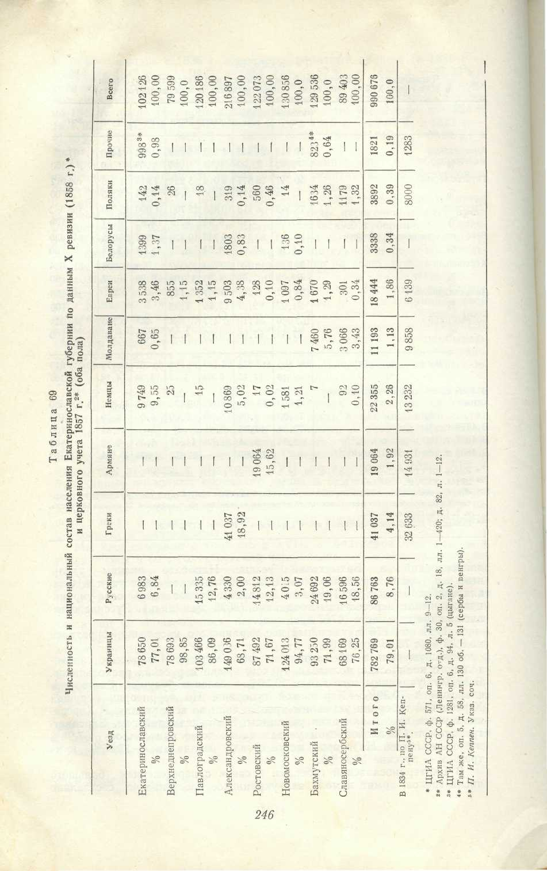
большинства в Александровском (15,78%), Ростовском (24,38%) и Славяносербском (44,97%) уездах. В Александровском уезде на первое место вышли греки (77,80% всех жителей), в Ростовском -- армяне (57,51%), а в Славяносербском — на первом месте находились украинцы (44,97%), но русские (32,07%) и молдаване (15,57), вместе взятые, численно превосходили их.

В 80-х годах XVIII — 50-х годах XIX в. удельный вес украинского населения вырос на 8,76% (с 64,76 до 73,52%). Фактически в 1858 г. доля украинцев среди всего населения Северного Причерноморья оказалась примерно такой же как и в 1764 г. Повышенное переселенческое движение украинцев 80-х годов XVIII—50-х годов XIX в. съело тот прирост иностранных и русских переселенцев, который наблюдался в 1764—1779 гг. Таблицы 34, 68 и 69 показывают, что этнический состав в Херсонской и Екатеринославской губерниях изменялся после 1779 г. далеко не единообразно. В Херсонской губернии вес украинцев в 1779—1858 гг. снизился на 2,21%, а в Екатеринославской — вырос на 9,62%.
Выше отмечалось, что Херсонская губерния довольно интенсивно заселялась в первой половине XIX в. немцами, евреями и молдаванами. В Екатеринославскую же губернию шли преимущественно украинские переселенцы из Левобережной Украины. Именно поэтому в Херсонской губернии доля украинцев несколько снизилась, а в Екатеринославской— возросла. Табл. 70 показывает, что удельный вес украинцев снизился в 1779—1858 г. в Екатеринославском (на 13,89%) Херсонском (на 30,05%), Елисаветградском и Ольвиопольском (на 0,53%) уездах, а в остальных — увеличился. Наиболее высоким процент украинского населения в 1858 г. был в Верхнеднепровском (98,85), Новомосковском (94,75), Александрийском (91,07), Павлоградском (86,09) и Екатеринославском (77,01) уездах. Самым низким он был в Елисаветградском, Ольвиопольском (67,45) и Тираспольском (54,11) уездах.
Таким образом, преобладание украинцев было более сильным в уездах, примыкающих к Левобережной Украине. Даже в Александрийский уезд, в 50-е годы XVIII в. предоставленный в распоряжение иностранных переселенцев, приток украинцев после 1779 г. был настолько сильным, что их процент здесь к 1858 г. вырос на 23,09.
Иное дело Тираспольский (Очаковская область), Елисаветградский, Ольвиопольский и Херсонский уезды. Сюда и до 1779 г., и после наблюдался приток молдаван, немцев, евреев, в силу чего преобладание украинцев не было здесь таким сильным. В Очаковской области (Тираспольский, Одесский и Ананьевский уезды) в 1858 г. украинцы составляли 54,11% всего населения. На втором месте находились молдаване (17,01%);за ними —немцы (11,58%), евреи (5,52%) и русские (4,64%). На территории собственно Тираспольского уезда в границах середины XIX в. на долю украинцев приходилось 42,44% всего населения, молдаван—31,12% и немцев —8,24%.
Удельный вес русского населения с 1779 по 1858 г. сократился на 2,22% (с 9,85 до 7,63%). В Херсонской губернии он снизился на 4,88%, а в Екатеринославской — вырос на 0,55%.
В Херсонской губернии в 1779 г. больше всего русских проживало в Елисаветградской провинции (Александрийский, Елисаветградский и Ольвиопольский уезды) —9,15%. В 1858 г. больше всего русских было в Херсонском (8,85%) и Елисаветградском (с Ольвиопольским) уездах (8,62%).
- В Екатеринославской губернии с 1779 по 1858 г. произошли большие изменения в размещении русского населения. В уездах, где в 1779 г. проживала подавляющая часть русских, их удельный вес к 1858 г. понизился (в Славяносербском — с 32,06 до 18,56%, в Павлоградском — с 27,67 до 12,76%, в Новомосковском — с 9,15 до 3,07%). Однако, с другой
247
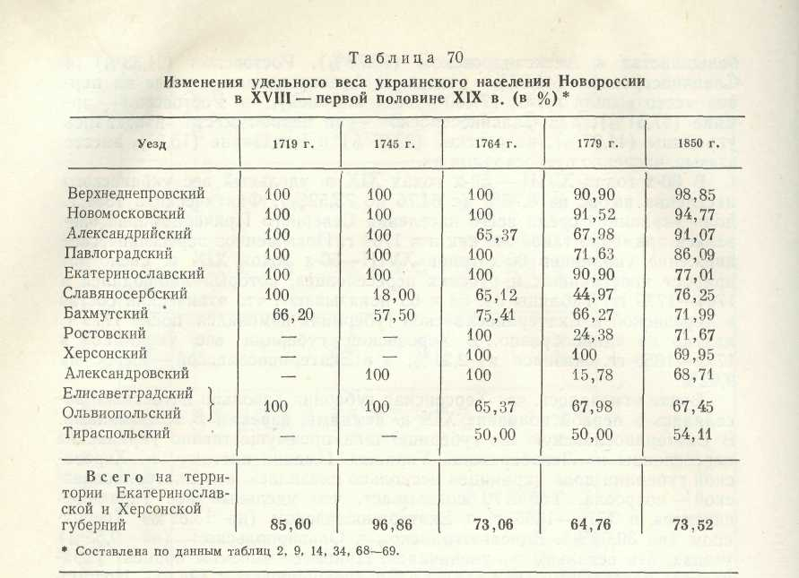
стороны, русское население поселилось после 1779 г. в уездах, где до этого его почти не было. В Бахмутском уезде в 1779 г. процент русских составлял 6,93, а в 1858 г. — 19,06. В Екатеринославском уезде в 1779 г. русских почти не было (70 душ м. п.), а в 1858 г. на их долю здесь приходились 6,84% всего населения, в Александровском уезде в 1858 г. оно достигло 2%.
Процент молдаван в Новороссии в 1779—1858 гг. снизился весьма заметно. Если в 1779 г. на долю этой народности приходилось 11,30% (17,96% в Херсонской и 4,96% в Екатеринославской губернии), то в 1858 г.— только 6,21% (11,15% в Херсонской и 1,13% в Екатеринослав-ской губернии).
• В Екатеринославской губернии молдаване размещались в Бахмутском, Славяносербском и Екатеринославском уездах. Поскольку заселение молдаванами этих уездов производились лишь в 50—70-х годах XVIII в., а затем их численность изменялась только благодаря естественному приросту, удельный вес молдаван с 1779 по 1858 г. снизился повсеместно. В Бахмутском уезде в 1779 г. на их долю приходилось 20,88%, а в 1858 г. — 5,76% всего населения, в Донецком уезде соответственно 15,57% и 3,43% и в Екатеринославском—14,53% и 0,65%.
В Херсонскую губернию прилив из-за Прута продолжался дольше и был более значительным, но и здесь наблюдается та же картина. В Очаковской области в 70-х годах на долю молдаван приходилось не менее половины всего населения, в 1858 г.—17,01 %■ Больше всего молдаван проживало на примыкающих к Бессарабии территориях. В Тирасполь-ском уезде в границах 50-х годов они составляли 31,12%. В то же время абсолютная численность молдаван с 1779 г. по 1858 г. выросла почти в 4 раза (с 33 тыс. до 125 тыс. душ об. п.) и сколько-нибудь заметной ассимиляции в дореформенное время преобладающим украинским населением они не подверглись. В отчете екатеоинославского губернатора 1850 г. в этой связи сообщается, что «волохи и молдаване, жительству-
248
ющие в 16 казенных селениях и хуторах Бахмутского, Славяно-сербского и Екатеринославского уездов в числе 9793 душ обоего пола, сохранили свои обычаи и даже язык» ⁴⁵. Естественный прирост у молдаван был не ниже, чем у окрестного украинского и русского населения, своего языка они не забывали, однако, в конце XVIII — первой половине XIX в., в годы наиболее быстрого заселения края, приток молдаван из-за рубежа не был значителен. Исключение здесь представляла лишь Очаковская область. Уже с конца XVIII в. молдаванское население увеличивалось в основном благодаря естественному приросту. В заселяемом районе этого было недостаточно, чтобы сохранить свои позиции. Именно поэтому удельный вес молдаван в районе к 1858 г. сократился почти вдвое. Для сравнения укажем, что с 1858 по 1897 г. он упал с 6,21 до 3,19% населения Новороссии.
По той же причине в Северном Причерноморье удельный вес греков с 1779 по 1858 г. снизился с 6,31 до 2,04%, армян —с 4,76 до 0,95%. По существу эти народы переселялись в Новороссию только один раз — в 1778 г.
По сравнению с 1779 г. к 1858 г. в Новороссии появились новые этнические компоненты. В 70-х годах XVIII в. здесь почти не было ни евреев, ни немцев, а в 1858 г. на долю евреев приходилось 3,84% (в Херсонской губернии — 5,77%, в Екатеринославской — 1,86%), немцев — 3,25% (в Херсонской — 4,23%, в Екатеринославской — 2,26%). Немцы в основном проживали в Одесском (19,82%), Тираепольоком (8,24%) и Екатеринославском (9,55%) уездах. Евреев же больше всего было в Херсонском (12,04%), Одесском (8,18%), Тираспольеком (5,44%) и Александровском (4,38%) уездах.
* * *
Отчеты губернаторов и другие источники показывают, что в 50-е годы XIX в. скотоводство и особенно земледелие находились на подъеме. Возрастают посевы и особенно урожайность хлебных культур. 1851 — 1853 гг. можно отнести к наиболее урожайным в истории дореформенной Новороссии. В 1858 г. также был получен высокий урожай. И лишь 1855—1856 гг. были неурожайными. В 1852 г. в районе был получен рекордный урожай — 6 506 754 четверти хлеба. По сравнению с началом XIX в. прогресс очевиден, так как тогда рекордные урожаи не достигали и 4 млн. четвертей (в 1804 и 1808 гг.) ⁴⁶. Однако если мы учтем успехи в движении населения, то указанные достижения сразу предстанут в ином свете. В самом деле, в наиболее урожайные 50-е годы XIX в. в Новороссии собирали вдвое больше хлеба, чем в начале XIX в. Это отрадное явление в развитии экономики края. Однако в течение первой половины XIX в. народонаселение района выросло более чем в два раза (в 1808 г., по V ревизии — 422 496, а в 1854 г., по IX ревизии,— 933 426 душ м. п.) ". Это должно свидетельствовать о том, что жители Северного Причерноморья стали жить в середине XIX в. хуже, чем в начале. Нам кажется, что это не совсем так. Конечно, и в середине XIX в. были неурожайные годы (например, 1855), когда крестьяне едва собирали посеянные ими семена. Однако урожайность, по нашему мнению, росла быстрее, чем в соответствующих показателях губернаторских отчетов. Губернаторские отчеты давали примерные и, как правило, заниженные цифры посевов и урожаев. Об этом во всяком случае говорят данные, собранные в 50-е годы XIX в. офицерами Генерального штаба. По данным отчета херсонского губернатора, в 1852 г. в губернии было собрано
« ЦГИА СССР, ф. 1281, оп. 5, д. 58, лл. 130 об,— 131.
⁴⁶ См. табл. 53.
⁴⁷ См. табл. 2 «Приложений».
249
3 650 263, а по подсчетам офицеров Генерального штаба — 5 270 048 четвертей хлеба⁴⁸, т. е. на 1619 785 четвертей больше, причем отмечалось, что «показанные цифры урожая далеко ниже действительности...» ⁴⁹ По нашему мнению, данные отчетов губернаторов настолько занижены, что искажают тенденции происходящих процессов. Трудно представить, что несмотря на быстрое заселение, хозяйственное освоение края так сильно отставало от общего роста народонаселения, что край все более и более беднел. Мы считаем, что общие размеры сборов были гораздо выше тех, которые сообщаются в губернаторских отчетах. Цифры, приведенные офииерами Генерального штаба, подтверждают эту мысль.
Темпы экономического развития Северного Причерноморья ускоряются в 40—50-х годах XIX в. и процесс развития идет быстрее, чем об этом свидетельствуют данные отчетов губернаторов. Однако засухи, саранча и другие стихийные бедствия в середине XIX в. действовали в крае точно так же, как и в XVIII в. на заре его заселения.
Табл. 65 показывает, что животноводство в Северном Причерноморье начинает оправляться после бедственных лет конца 40-х годов XIX в. Особенно быстро развивается овцеводство, которое вскоре превзошло лучшие показатели 40-х годов XIX в. Никогда в районе не было учтено столько овец, как в 1857—1858 гг. Характерно, что этим показателям Новороссия обязана исключительно Екатеринославской губернии, так как в Херсонской к концу 50-х годов количество овец намного уступало данным 40-х годов.
Количество лошадей в 50-х годах далеко не достигло лучших показателей 40-х годов XIX в. ни в Херсонской, ни в Екатеринославской губернии. Число крупного скота в 50-х годах по району в целом также было ниже, чем в 40-х годах, хотя в Екатеринославской губернии наиболее высокие цифры были зарегистрированы в 1858 г. В Екатеринославской губернии скотоводство было развито в большей мере, чем в соседней Херсонской. Херсонская губерния к концу 50-х годов XIX в. еще не успела оправиться от падежей скота в конце 40-х годов, в то время как Екатеринославская губерния сравнительно легко и быстро преодолела их последствия. Если в 1848 г. в Херсонской губернии было больше развито коневодство и откармливание крупного рогатого скота, а в Екатеринославской — овцеводство, то в конце 50-х годов все виды животноводства существенно преобладали в Е'катеринославокой губернии.
Таким образом, несмотря на отдельные неблагоприятные годы, и и земледелие, и животноводство в Северном Причерноморье успешно развивались. Промышленность же в дореформенное время здесь еще не получила сколько-нибудь серьезного развития. В XVIII—первой половине XIX в. Новороссия оставалась аграрным районом России с развитыми городами на берегах Черного моря.
Таким образом, в 50-х годах XIX в. в движении населения Новорос-сии можно выделить следующие особенности:
- Происходит дальнейшее снижение темпов переселенческого дви
жения, причем оно в значительной мере приобретает неземледельческий
характер. Быстрый рост городов и отсутствие свободных для заселения
земель изменили характер заселения района.
- Решающую роль в приросте населения имеет превышение рожда
емости над смертностью;
⁴⁸ См. табл. 64.
⁴⁹ Шмидт А. Указ. соч.. ч. 2, с. 72.
250
- Наблюдается дальнейшее падение удельного веса частновладель
ческого населения (по VIII ревизии — 38,02%, по IX — 34,30% и по
X — 31,89%))- Процент частновладельческого населения в этом районе
был ниже, чем в соседних (в Левобережной Украине в 1858 г. он был ра
вен 36,05, в Правобережной — 55,10).
- Северное Причерноморье заселяется преимущественно путем ле
гально дозволенного движения.
- Быстро растут города, особенно в Херсонской губернии.
- Успешно развивается торговля, земледелие и животноводство.
Мы видим, что в Новороссии успешно развиваются капиталистические отношения. Новороссия быстро превращается в район с высоким процентом городского населения, притягивающий в города жителей из других губерний страны. Здесь растет удельный вес государственных крестьян и быстро, почти во всех уездах, падает процент частновладельческого населения.

